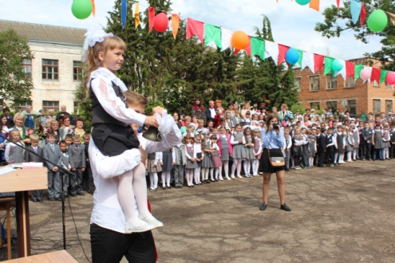
Финансовое управление Администрации муниципального образования «Починковский муниципальный округ»
Смоленской области
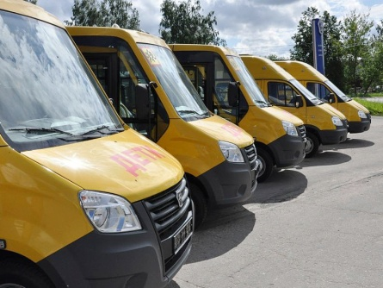
муниципального образования
«Починковский муниципальный округ»
Смоленской области
на 2026 год и на плановый период 2027 и 2028 годов
(внесение изменений – февраль 2026)

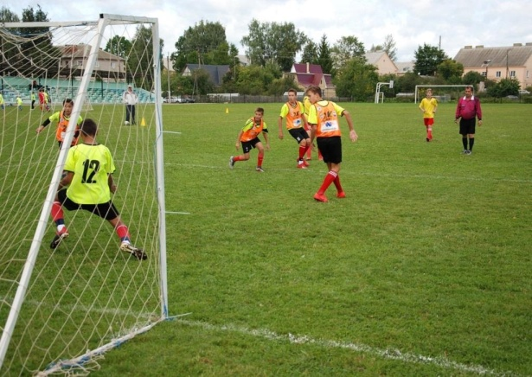
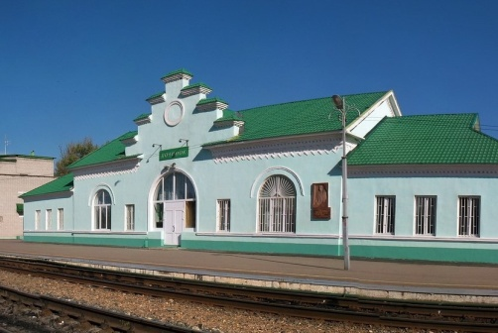
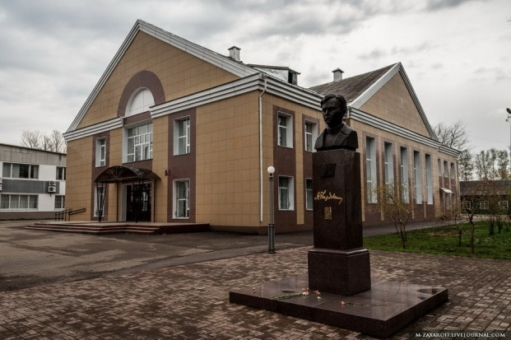

Уважаемые жители Починковского муниципального округа!
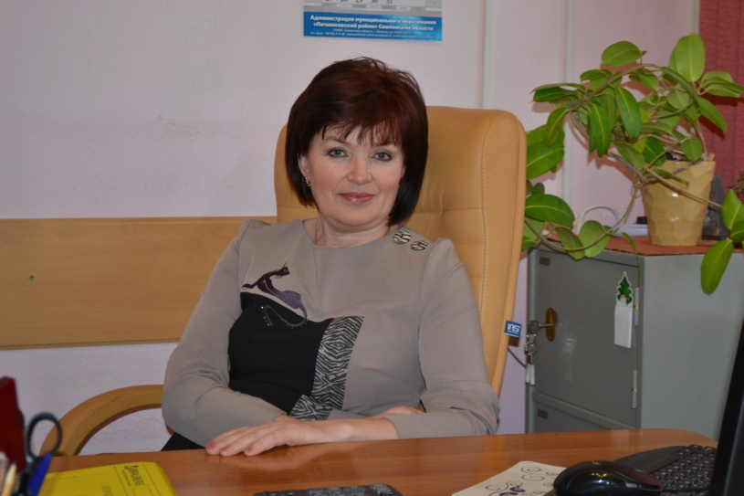
Открытость и доступность информации являются одними из важных аспектов формирования и исполнения бюджета. В открытом доступе для всех желающих предлагается широкий круг вопросов, связанных с основами бюджетной политики, с основными характеристиками бюджета и результатами его исполнения. Организация работы по составлению и публикации брошюры «Бюджет для граждан» утверждена приказом Финансового управления Администрации муниципального образования «Починковский муниципальный округ» Смоленской области от 03.02.2025 года № 11.
«Бюджет для граждан» познакомит Вас с основными положениями бюджета муниципального образования «Починковский муниципальный округ» Смоленской области на 2026 год и плановый период 2027-2028 годов.
Граждане – как налогоплательщики и как потребители муниципальных услуг – должны быть уверены в том, что передаваемые ими в распоряжение государства средства используются прозрачно и эффективно, приносят конкретные результаты, как для общества в целом, так и для каждого человека.
Мы постарались в доступной и понятной форме для граждан довести основные показатели бюджета. «Бюджет для граждан» нацелен на получение обратной связи от граждан, которым интересны современные проблемы муниципальных финансов в Починковском округе.

Начальник Финансового управления
Администрации муниципального образования
«Починковский муниципальный округ»
Смоленской области Г.В.Селифонова

Починковский муниципальный округ Смоленской области

Починковский муниципальный округ— административно-территориальная единица (округ) и муниципальное образование (муниципальный округ) в центральной части Смоленской области России.
Починковский муниципальный округ расположен в юго-западной части Смоленской области, входящей в состав Центрального экономического района нечерноземной зоны России.

Административный центр — г. Починок,
находится в 52 км от Смоленска.

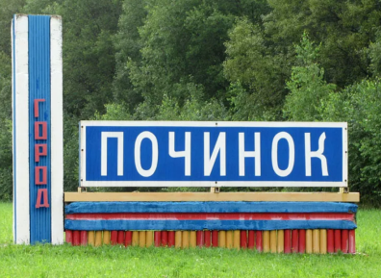
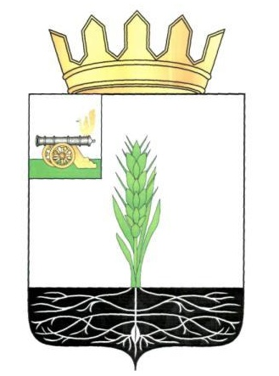

Площадь 2380,75 км²
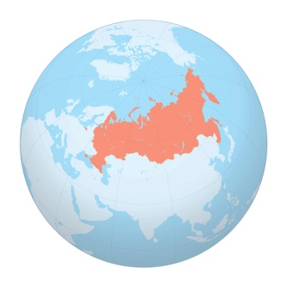

Население 23 914 человек

Починковский муниципальный округ

Стодолищенское
сельское
поселение
Починковского городское поселение
Стодолищенское
сельское
поселение
Починковского городское поселение
Починковское городское поселение
Починковское городское поселение
Починковское городское поселение
Починковское городское поселение
Содержание

Структура безвозмездных поступлений
Доходы бюджета в расчете на 1 жителя
Некоторые особенности планирования доходов
Комиссии по увеличению поступления доходов в бюджет
Направления увеличения доходной базы
Объем и структура расходов бюджета МО
Структура расходов бюджета по разделам и подразделам функциональной классификации -
Национальные проекты
Расходы бюджета МО на душу населения
Прогноз основных характеристик бюджета
Сведения об объемах бюджетных инвестиций в объекты капитального строительства
Бюджетная классификация
Муниципальная программа
Расходы бюджета МО на реализацию муниципальных программ
Расходы бюджета округа
Средняя заработная плата в социальной сфере и средняя заработная плата отдельных категорий работников бюджетной сферы в округе
Контактная информация

Основные параметры прогноза социально-экономического развития
Основные направления бюджетной и налоговой политики
Что такое бюджет?
Бюджетный процесс
Участие гражданина в бюджетном процессе
Принцип прозрачности (открытости) бюджетной системы
Межбюджетные трансферты
Межбюджетные отношения МО
Основные характеристики бюджета
Сбалансированность бюджета
Сведения об объеме муниципального долга и дефицита бюджета МО
Структура доходов бюджета
Объем и структура доходов бюджета МО
Структура налоговых и неналоговых доходов



Полнота отражения доходов, расходов и источников финансирования дефицитов бюджетов

Для чего округу бюджет

ОСНОВНЫЕ ПАРАМЕТРЫ ПРОГНОЗА СОЦИАЛЬНО-ЭКОНОМИЧЕСКОГО РАЗВИТИЯ ПОЧИНКОВСКОГО МУНИЦИПАЛЬНОГО ОКРУГА СМОЛЕНСКОЙ ОБЛАСТИ НА СРЕДНЕСРОЧНЫЙ ПЕРИОД

Показатель | Единица измерения | 2023 г. | 2024г. | 2025 г. | 2026 г. | 2027 г. | 2028г.
 |  | отчет | отчет | оценка | прогноз | прогноз | прогноз
Объем промышленного производства | млн. рублей | 4 384,6 | 4 568,54 | 5 195,2 | 5 742,3 | 6 253,7 | 6 807,9
Темпы роста объема промышленного  производства | % к предыдущему году | 131,5 | 96,6 | 107,3 | 105,5 | 104,2 | 104,5
Объем реализации  продукции сельского хозяйства | млн. рублей | 6 419,8 | 7 729,4 | 8 298,9 | 8 739,9 | 9 142,2 | 9 530,5
Темпы роста объема реализации продукции сельского хозяйства | % к предыдущему году | 98,4 | 108,9 | 99,8 | 100,4 | 100,1 | 100,0
Фонд заработной платы работников | млн. рублей | 2 497,3 | 3 054,93 | 3 146,58 | 3 253,71 | 3 386,98 | 3556,32
Численность населения | тыс. человек | 24,5 | 24,1 | 23,7 | 23,4 | 23,0 | 22,7
Среднесписочная численность работников организаций | тыс. человек | 14,9 | 14,6 | 14,6 | 14,7 | 14,7 | 14,8

ОСНОВНЫЕ НАПРАВЛЕНИЯ

бюджетной и налоговой политики муниципального образования

«Починковский муниципальный округ»Смоленской области на 2026 год и на плановый период 2027 и 2028 годов

- Общие положения

Основные направления бюджетной и налоговой политики муниципального образования «Починковский муниципальный округ» Смоленской области (далее – муниципальный округ) на 2026 год и на плановый период 2027 и 2028 годов разработаны в целях формирования задач бюджетной и налоговой политики на среднесрочный период, а также условий и подходов, принимаемых при составлении проекта бюджета муниципального образования «Починковский муниципальный округ» Смоленской области (далее – бюджет округа) на 2026 год и на плановый период 2027 и 2028 годов.
Бюджетная и налоговая политика муниципального округа на среднесрочную перспективу сохраняет преемственность целей бюджетной и налоговой политики, определенных в предшествующем периоде, и ориентирована в первую очередь на реализацию основных задач, определенных Посланием Президента Российской Федерации Федеральному Собранию Российской Федерации от 29 февраля 2024 года, Указом Президента Российской Федерации от 7 мая 2024 г. № 309 «О национальных целях развития Российской Федерации на период до 2030 года и на перспективу до 2036 года» (далее – Указ Президента Российской Федерации № 309), Стратегией социально-экономического развития Смоленской области до 2030 года, утвержденной постановлением Администрации Смоленской области от 29.12.2018 № 981, прогнозом социально-экономического развития муниципального образования «Починковский муниципальный округ» Смоленской области на 2026 год и плановый период 2027 - 2028 годов.

II. Основные задачи бюджетной и налоговой политики Починковского муниципального округа Смоленской области

В сложившихся экономических условиях основными задачами бюджетной и налоговой политики муниципального округа на 2026-2028 годы являются:
1. Сохранение долгосрочной устойчивости экономики и бюджетной системы муниципального округа в условиях изменения геополитической обстановки и ее влияния на экономическую ситуацию, развитие доходной базы местного бюджета, привлечение инвестиций в экономику округа.
2. Стратегическая приоритизация расходов бюджета, направленных на достижение целей и целевых показателей национальных проектов, определенных в соответствии с Указом Президента Российской Федерации № 309.
3. Сохранение социальной направленности бюджета округа, безусловное исполнение всех социально значимых обязательств.
4. Обеспечение прозрачного механизма оценки эффективности предоставленных налоговых льгот, установленных соответствующими решениями представительного органа.
5. Сохранение высокой долговой устойчивости муниципального округа, способствующей обеспечению сбалансированности бюджета округа.
6. Развитие механизмов инициативного бюджетирования в муниципальном округе, расширение практик его применения в целях прямого вовлечения граждан в решение приоритетных социальных проблем местного значения.
7. Обеспечение высокого уровня открытости и прозрачности бюджетного процесса в муниципальном округе и высокого качества управления муниципальными финансами.

III. Основные направления налоговой политики

Основные направления налоговой политики муниципального округа на 2026 год и на плановый период 2027 и 2028 годов формируются с учетом изменений федерального налогового законодательства, вступающих в силу с 2026 года, а также с учетом адаптации экономики округа к новым условиям.
Целями налоговой политики муниципального округа на трехлетний период является, с одной стороны, сохранение условий для поддержания устойчивого роста экономики округа, предпринимательской и инвестиционной активности, с другой стороны – сохранение бюджетной устойчивости, получение необходимого объема бюджетных доходов и обеспечение сбалансированности бюджета округа.
Достижению целей должны способствовать следующие основные направления:

1. Стимулирование экономической и инвестиционной деятельности, поддержка субъектов малого и среднего бизнеса.
В данном направлении продолжится реализация комплекса мер, направленных на создание комфортных условий для деятельности инвесторов и стимулирования привлечения инвестиций на территорию муниципального округа для реализации высокоэффективных инвестиционных проектов.
Будет продолжена практика применения налогового инвестиционного вычета по налогу на прибыль для налогоплательщиков, реализующих инвестиционные проекты.
Будут предоставляться введенные ранее меры финансовой поддержки в виде льготного налогообложения по земельному налогу.
В целях улучшения условий ведения предпринимательской деятельности, увеличения численности занятых в сфере малого и среднего предпринимательства продолжится реализация мероприятий, направленных на создание благоприятных условий для развития малого и среднего бизнеса на территории муниципального округа, формирование условий для ведения бизнеса, в том числе на ранних этапах его развития.
Введение с 1 октября 2025 года автоматизированной упрощенной системы налогообложения направлено на повышение эффективности администрирования и создание благоприятных условий для субъектов малого предпринимательства.
2. Мобилизация доходов.
В 2026 – 2028 годах планируется продолжить проводимую ранее работу по укреплению доходной базы бюджета округа за счет увеличения налогооблагаемой базы и мобилизации имеющихся резервов.
В целях мобилизации доходов в бюджет округа предусматривается:
- продолжение работы, направленной на выявление и пресечение схем минимизации налогов, совершенствование методов контроля легализации «теневой» заработной платы и доведения ее до среднеотраслевого уровня;
- содействие вовлечению граждан в предпринимательскую деятельность и сокращению неформальной занятости, в том числе путем их регистрации в качестве индивидуального предпринимателя или самозанятого;
- повышение эффективности работы муниципальных унитарных предприятий с использованием всех современных методов и финансовых инструментов;
- уточнение перечня объектов недвижимости для определения налоговой базы по налогу на имущество физических лиц на основе кадастровой стоимости в отношении административно-деловых и торговых центров, нежилых помещений, используемых для размещения офисов, торговых объектов, объектов общественного питания и бытового обслуживания.
В целях формирования комфортной потребительской среды будет продолжена работа по созданию условий для развития малых форматов торговли в муниципальном округе, в том числе легализации незаконно установленных нестационарных торговых объектов, что в свою очередь обеспечит рост поступлений в местный бюджет.
3. Совершенствование администрирования доходов.
В целях улучшения качества налогового администрирования будет продолжена работа:
- по повышению ответственности администраторов доходов бюджета в части обеспечения ими точности планирования и контроля за поступлением в бюджетную систему администрируемых налогов и неналоговых платежей, усиление претензионно-исковой работы с неплательщиками, проведение анализа состояния дебиторской задолженности;
- по взаимодействию органов власти всех уровней в рамках деятельности межведомственной комиссии в части администрирования доходов бюджета округа, повышения уровня их собираемости, сокращения недоимки и легализации объектов налогообложения;
- по актуализации сведений, предоставляемых органами, осуществляющими регистрацию и учет объектов недвижимого имущества, в Управление ФНС России по Смоленской области, в том числе за счет выявления правообладателей ранее учтенных объектов недвижимости;
- по проведению совместно с налоговыми органами адресной работы с физическими лицами, имеющими задолженность в бюджет по имущественным налогам, информированию работодателей о сотрудниках, имеющих задолженность по имущественным налогам, повышению налоговой культуры налогоплательщиков;
- по повышению эффективности управления муниципальной собственностью: выявление земельных участков, используемых не по целевому назначению, и проведение мероприятий по повышению эффективности их использования.
4. Оценка налоговых расходов муниципального округа.
Налоговые расходы предоставлены в виде налоговых льгот (пониженных налоговых ставок) по налогу на имущество физических лиц и земельному налогу.

Таблица
Объем налоговых расходов (налоговых льгот), предоставляемых органами местного самоуправления
в 2024 – 2028 годах

тыс. рублей
Наименование | 2024 год (факт) | 2025 год (оценка) | Прогноз
Наименование | 2024 год (факт) | 2025 год (оценка) | на 2026 год | на 2027 год | на 2028 год
в том числе:
Земельный налог | 4 106,8 | 4 106,8 | 4 106,8 | 4 106,8 | 4 106,8
Налог на имущество физических лиц | 3,0 | 3,0 | 3,0 | 3,0 | 3,0

Будет продолжена работа по проведению ежегодной оценки их эффективности, с последующим формированием предложений по сокращению или отмене неэффективных налоговых льгот и преференций, пересмотру условий их предоставления.
Реализация вышеперечисленных направлений налоговой политики на 2026 – 2028 годы позволит обеспечить сбалансированность бюджета округа в целях полного финансирования расходных обязательств, направленных на устойчивое социально-экономическое развитие муниципального образования «Починковский муниципальный округ» Смоленской области.

IV. Основные направления бюджетной политики

Бюджетная политика муниципального округа на 2026 год и на плановый период 2027 и 2028 годов сохраняет преемственность бюджетной политики муниципального округа предыдущих периодов и призвана обеспечить финансовыми ресурсами расходные обязательства муниципального округа по закрепленным за ним федеральным и областным законодательством полномочиям.
Основными направлениями бюджетной политики являются:
1) обеспечение финансовой устойчивости, сбалансированности и самостоятельности бюджета округа, в том числе за счет:
- формирования бюджетных параметров исходя из необходимости исполнения в полном объеме действующих расходных обязательств;
- принятия новых расходных обязательств исключительно по вопросам, отнесенным Конституцией Российской Федерации и федеральными законами к полномочиям органов местного самоуправления, с учетом их оценки и обеспеченности источниками финансирования для их гарантированного исполнения;
- приоритизации расходов исходя из необходимости достижения национальных целей и приоритетов социально-экономического развития муниципального округа;
- обеспечение учета расходных обязательств, обусловленных реализацией национальных проектов, с учетом изменения уровней софинансирования национальных проектов и государственных программ Российской Федерации;
2) достижение национальных целей развития Российской Федерации путем реализации мероприятий муниципальных программ, включающих в себя региональные проекты, реализуемые в рамках национальных проектов, в целях повышения качества жизни населения муниципального округа;
3) сохранение уровня финансового обеспечения расходных обязательств по первоочередным и социально значимым направлениям:
- обеспечение выполнения целевых показателей, установленных Указами Президента Российской Федерации, в части повышения оплаты труда отдельных категорий работников бюджетной сферы;
- обеспечение выплаты заработной платы работникам организаций бюджетной сферы не ниже минимального размера оплаты труда, установленного на федеральном уровне;
4) дальнейшее развитие практики инициативного бюджетирования в целях вовлечения граждан в бюджетный процесс;
5) обеспечение открытости и прозрачности бюджетного процесса, доступности информации о муниципальных финансах в муниципальном образовании «Починковский муниципальный округ» Смоленской области.

Что такое бюджет ?


Бюджет (от старонормандского bougette – кошель, сумка, кожаный мешок) – форма образования и расходования денежных средств, предназначенных для финансового обеспечения задач и функций государства и местного самоуправления

Бюджет – это план доходов и расходов. Каждый житель Починковского округа является участником формирования этого плана, с одной стороны как налогоплательщик, наполняя доходы бюджета, а с другой – как получатель социальных гарантий (расходная часть бюджета : образование, культура, физическая культура и спорт, жилищно-коммунальное хозяйство, социальные льготы и другие социальные гарантии).

Граждане и как налогоплательщики, и как потребители услуг – должны быть уверены в том, что передаваемые ими в распоряжение государства средства используются прозрачно и эффективно, приносят конкретные результаты как для общества в целом, так и для каждого конкретного человека.

Бюджет – это план доходов и расходов на определенный период

РАСХОДЫ БЮДЖЕТА –
выплачиваемые
из бюджета
денежные средства

ДОХОДЫ БЮДЖЕТА-
поступающие в бюджет на безвозмездной и безвозвратной основе денежные
средства



По типам расходных обязательств

Налоговые доходы

По функциям

Неналоговые доходы

По муниципальным
программам

Безвозмездные поступления
По экономическому содержанию


Цель составления бюджета – учет объема располагаемых и расходуемых денежных средств

Бюджетный процесс

Бюджетный процесс - регламентируемая законодательством Российской Федерации деятельность органов государственной власти, органов местного самоуправления и иных участников бюджетного процесса по составлению и рассмотрению проектов бюджетов, утверждению и исполнению бюджетов, контролю за их исполнением, осуществлению бюджетного учета, составлению, внешней проверке, рассмотрению и утверждению бюджетной отчетности (ст.6 Бюджетный кодекс РФ)




Составление, рассмотрение, утверждение бюджетной отчетности и внешняя проверка

Контроль и исполнение бюджета

Рассмотрение и утверждение бюджета
Составление проекта бюджета

Участники бюджетного процесса

Глава муниципального образования

Главные администраторы (администраторы) доходов бюджета




Органы местного самоуправления

Главные распорядители средств бюджета

Какие этапы проходит бюджет
УТВЕРЖДЕНИЕ
- Рассмотрение проекта решения о бюджете;
- Утверждение проекта решения о бюджете;
- Подписание решения о бюджете.

СОСТАВЛЕНИЕ БЮДЖЕТА
- Подготовка материалов для составления бюджета;
- Согласование материалов для составления бюджета;
- Подготовка проекта решения о бюджете.


ИСПОЛНЕНИЕ
- Подготовка документов для исполнения бюджета;
- Исполнение бюджета

ОТЧЕТНОСТЬ
- Подготовка бюджетной отчетности об исполнении бюджета;
- Рассмотрение и согласование бюджетной отчетности об исполнении бюджета;
- Утверждение бюджетной отчетности об исполнении бюджета;

Участие гражданина в бюджетном процессе

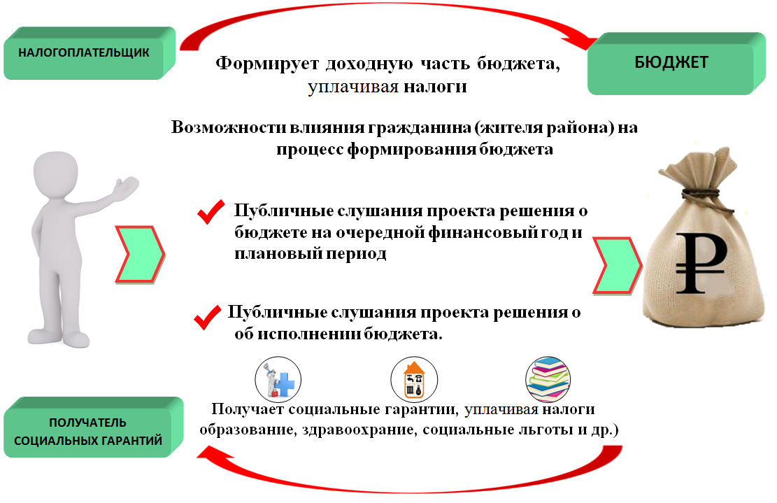

Публичные слушания

Для обеспечения гласности бюджетного процесса в муниципальном образовании «Починковский муниципальный округ» Смоленской области, а так же в целях возможности участия жителей округа в бюджетном процессе, Починковский окружной Совет депутатов муниципального образования «Починковский муниципальный округ» Смоленской области проводит публичные слушания:
- по проекту решения о бюджете муниципального образования «Починковский муниципальный округ» Смоленской области на очередной финансовый год и на плановый период;
- по проекту решения об исполнении бюджета муниципального образования «Починковский муниципальный округ» Смоленской области за отчетный финансовый год».

Публичные слушания по проекту решения Починковского окружного Совета депутатов муниципального образования «Починковский муниципальный округ» Смоленской области «О бюджете муниципального образования «Починковский муниципальный округ» Смоленской области на 2026 год и на плановый период 2027 и 2028 годов» состоялись 4 декабря 2025 года, присутствовало 53 человека.

Принцип прозрачности (открытости) бюджетной системы РФ

Принцип прозрачности (открытости) бюджетной системы Российской
Федерации означает:
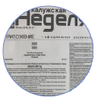
Обязательное опубликование в средствах массовой информации
(СМИ) утвержденных бюджетов и отчетов об их исполнении


Доступность иных сведений о бюджетах


Обязательная открытость для общества и СМИ проектов бюджетов, обеспечение доступа к информации на едином портале бюджетной системы РФ в сети «Интернет»

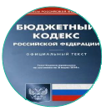
Преемственность бюджетной классификации РФ, а так же обеспечение сопоставимости показателей бюджета отчетного, текущего и очередного финансового года

Межбюджетные трансферты – денежные средства,
перечисляемые из одного бюджета бюджетной системы РФ другому бюджету

СЕМЕЙНЫЙ БЮДЖЕТ
ФЕДЕРАЛЬНЫЙ,
ОБЛАСТНОЙ БЮДЖЕТ




Вы даете своему ребенку «карманные деньги»

СЕМЕЙНЫЙ БЮДЖЕТ

Вы даете своему ребенку «карманные деньги»

Предоставляются на безвозвратной основе на первоочередные расходы

СЕМЕЙНЫЙ БЮДЖЕТ

Вы даете своему ребенку «карманные деньги»

Дотации
от лат.“Dotatio” – дар, пожертвование

Вы даете своему ребенку деньги и посылаете в магазин купить продукты по списку
Предоставляются на финансирование «переданных» полномочий другим публично-правовым образованиям

СЕМЕЙНЫЙ БЮДЖЕТ

Вы даете своему ребенку «карманные деньги»

Субвенции
от лат.“Subvenire ” – приходить на помощь

Вы «добавляете» денег для того, чтобы Ваш ребенок купил себе новый телефон

Предоставляются на условиях долевого софинансирования расходов других бюджетов

Субсидии
от лат.“ Subsidium ” – поддержка

Межбюджетные трансферты на 2026 год и на плановый период
2027 и 2028 годов

(рублей)
№ п/п | Межбюджетные трансферты | 2026 год | 2027 год | 2028 год
1. | Дотации | 270 314 000,00 | 163 382 000,00 | 159 202 000,00
1.1 | Дотации на выравнивание бюджетной обеспеченности | 203 635 000,00 | 163 382 000,00 | 159 202 000,00
1.2 | Дотации на поддержку мер по обеспечению сбалансированности бюджетов | 66 679 000,00 | - | -
2. | Субвенции | 566 942 465,30 | 598 531 405,80 | 629 490 137,47
 | в том числе:
2.1 | Субвенции на реализацию государственных полномочий по созданию и организации деятельности комиссий по делам несовершеннолетних и защите их прав | 657 591,00 | 708 842,00 | 759 270,00
2.2 | Субвенции на реализацию государственных полномочий по созданию административных комиссий в муниципальных округах Смоленской области в целях привлечения к административной ответственности | 658 091,00 | 709 342,00 | 759 770,00
2.3 | Субвенции на выполнение федеральных полномочий по государственной регистрации актов гражданского состояния | 2 371 200,00 | 2 416 065,00 | 2 592 526,00
2.4 | Субвенции на осуществление полномочий по составлению (изменению) списков кандидатов в присяжные заседатели федеральных судов общей юрисдикции в Российской Федерации | 22 100,00 | 1 500,00 | 1 600,00
2.5 | Субвенции на обеспечение детей-сирот и детей, оставшихся без попечения родителей, лиц из их числа жилыми помещениями | 15 743 073,00 | 10 037 296,80 | 3 763 986,30
2.6 | Субвенции на обеспечение государственных гарантий реализации прав на получение общедоступного и бесплатного начального общего, основного общего, среднего общего образования | 423 509 500,00 | 454 791 300,00 | 485 625 300,00
2.7 | Субвенции на обеспечение государственных гарантий реализации прав на получение общедоступного и бесплатного дошкольного образования | 67 033 200,00 | 72 373 200,00 | 77 635 900,00
2.8 | Субвенции на организацию и осуществление деятельности по опеке и попечительству | 4 577 637,00 | 4 930 452,00 | 5 278 169,00
2.9 | Субвенции на выплату ежемесячных денежных средств на содержание ребенка, находящегося под опекой (попечительством) | 5 394 180,00 | 5 394 180,00 | 5 394 180,00
2.10 | Субвенции на выплату денежных средств на содержание ребенка, переданного на воспитание в приемную семью | 899 028,00 | 899 028,00 | 899 028,00
2.11 | Субвенции на выплату вознаграждения, причитающегося приемным родителям | 287 100,00 | 287 100,00 | 287 100,00
2.12 | Субвенции на выплату вознаграждения за выполнение функций классного руководителя | 34 646 700,00 | 34 646 700,00 | 34 646 700,00
2.13 | Субвенции для осуществления мер социальной поддержки по предоставлению компенсации расходов на оплату жилых помещений, отопления и освещения педагогическим и иным работникам образовательных организаций | 8 698 500,00 | 8 698 500,00 | 8 698 500,00
2.14 | Субвенции на компенсацию части родительской платы за присмотр и уход за детьми | - | - | -
2.15 | Субвенции по обеспечению отдыха и оздоровления детей, находящихся в каникулярное время (летнее) в лагерях дневного пребывания | 708 300,00 | 708 300,00 | 708 300,00
3. | Субсидии | 537 020 686,11 | 658 320 890,01 | 483 770 955,21
3.1 | Субсидии бюджетам муниципальных округов на реализацию мероприятий по модернизации коммунальной инфраструктуры | 77 547 660,00 | 77 547 660,00 | 155 068 570,00
3.2 | Субсидии бюджетам на организацию бесплатного горячего питания обучающихся, получающих начальное общее образование в государственных и муниципальных образовательных организациях | 12 259 167,00 | 12 559 729,00 | 13 062 195,00
3.3 | Субсидии на реализацию программ формирования современной городской среды | 8 093 962,68 | 7 771 597,74 | 7 858 739,53
3.4 | Субсидии на устройство детских игровых площадок | 2 333 333,89 | 2 333 333 ,89 | 2 333 333,89
3.5 | Субсидии на выполнение работ по приведению в состояние готовности к приему укрываемых защитных сооружений гражданской обороны и иных заглубленных помещений подземного пространства | - | - | 3 999 730,0
3.6 | Субсидии на проектирование, строительство, реконструкцию, капитальный ремонт и ремонт автомобильных дорог общего пользования местного значения | 28 700 000,00 | 100 000 000,00 | 100 000 000,00
3.7 | Субсидии бюджетам муниципальных округов на модернизацию муниципальных библиотек | 6 934 330,00 | - | -
3.8 | Модернизация региональных и (или) муниципальных учреждений культуры (субсидии на модернизацию муниципальных музеев) | - | 5 209 448,00 | -
3.9 | Субсидии бюджетам муниципальных округов на модернизацию учреждений культурно-досугового типа в населенных пунктах с численностью до 500 тысяч человек | 9 344 948,00 | - | -
3.10 | Субсидии на техническое оснащение региональных и муниципальных музеев | - | - | 6 830 300,00
3.11 | Субсидии на комплектование книжных фондов муниципальных общедоступных библиотек | 44 572,00 | 44 548,00 | 45 732,00
3.12 | Субсидии на реализацию мероприятий по модернизации школьных систем образования | - | 207 875 250,00 | -
3.13 | Субсидии на оснащение общеобразовательных организаций оборудованием, средствами обучения и воспитания | 2 579 436,00 | 2 579 436,00 | 2 5679 436,00
3.14 | Субсидии на капитальный ремонт зданий муниципальных образовательных организаций в рамках модернизации школьных систем образования | - | 7 686 220,00 | -
3.15 | Субсидии на обеспечение условий для функционирования центров «Точка роста» | 700 000,00 | 700 000,00 | 700 000,00
3.16 | Субсидии на реализацию мероприятий по оплате стоимости обучения граждан, заключивших договор о целевом обучении по педагогическим специальностям | 126 350,00 | - | -
3.17 | Субсидии на обеспечение мероприятий по переселению граждан из аварийного жилищного фонда, в том числе переселению граждан из аварийного жилищного фонда с учетом необходимости развития малоэтажного жилищного строительства, за счет средств, поступивших от публично-правовой компании "Фонд развития территорий" | - | 8 740 000,00 | -
3.18 | Субсидии на обеспечение мероприятий по переселению граждан из аварийного жилищного фонда, в том числе переселению граждан из аварийного жилищного фонда с учетом необходимости развития малоэтажного жилищного строительства, за счет средств бюджетов | - | 13 100 000,00 | -
3.19 | Субсидии на строительство, реконструкцию, капитальный ремонт шахтных колодцев | 766 000,00 | 766 000,00 | 766 000,00
3.20 | Субсидии на софинансирование расходов, связанных с реализацией мероприятий по обеспечению сохранности воинских захоронений на территории Российской Федерации | 820 000,00 | - | -
3.21 | Субсидии на ремонт и восстановление воинских захоронений и мемориальных сооружений, находящихся вне воинских захоронений | 5 000 000,00 | 5 000 000,00 | 5000 000,00
3.22 | Субсидии на реализацию проектов комплексного развития сельских (агломераций), включающих строительство, реконструкцию и капитальный ремонт объектов социальной и инженерной инфраструктуры | 326 673 000,00 | 204 798 229,17 | 179 653 229,17
3.23 | Субсидии на обеспечение жильем молодых семей | 1 639 982,18 | 1 609 438,30 | 1 605 989,62
3.24 | Субсидии на оснащение объектов спортивной инфраструктуры спортивно-технологическим оборудованием | - | - | 3 267 700,00
3.25 | Субсидии на подготовку основания и монтаж оборудования площадок ГТО | - | - | 1 000 000,00
3.26 | Субсидии на создание новых мест в общеобразовательных организациях, расположенных в сельской местности и поселках городского типа | 820 000,00 | - | -
3.27 | Субсидии бюджетам муниципальных округов на реализацию мероприятий по благоустройству | 6 527 562,78 | - | -
3.28 | Субсидии бюджетам муниципальных округов на подготовку проектов межевания земельных участков и на проведение кадастровых работ | 429 917,00 | - | -
3.29 | Субсидии на строительство (приобретение) жилого помещения (жилого дома), предоставляемого гражданам по договору найма жилого помещения | 42 140 918,82 | - | -
3.30 | Субсидии на поддержку инициативных проектов | 2 959 545,76 | - | -
4. | Иные межбюджетные трансферты | 5 203 578,00 | 5 101 666,00 | 5 150 393,00
4.1 | Межбюджетные трансферты на обеспечение выплат ежемесячного денежного вознаграждения советникам директоров по воспитанию и взаимодействию с детскими общественными объединениями государственных общеобразовательных организаций, профессиональных образовательных организаций субъектов Российской Федерации, города Байконура и федеральной территории "Сириус", муниципальных общеобразовательных организаций и профессиональных образовательных организаций | 1 249 920,00 | 1 171 800,00 | 1 171 800,00
4.2 | Межбюджетные трансферты на проведение мероприятий по обеспечению деятельности советников директора по воспитанию и взаимодействию с детскими общественными объединениями в общеобразовательных организациях | 3 979 698,00 | 3 929 866,00 | 3 978 593,00
 | Итого межбюджетных трансфертов | 1 379 506 769,41 | 1 425 335 961,90 | 1 277 613 485,68



Межбюджетные отношения на 2026 год

Из бюджета Смоленской области:
- дотации – 270 314,0
- субсидии – 537 020,7
- субвенции – 566 942,5
- иные межбюджетные трансферты – 5 229,6

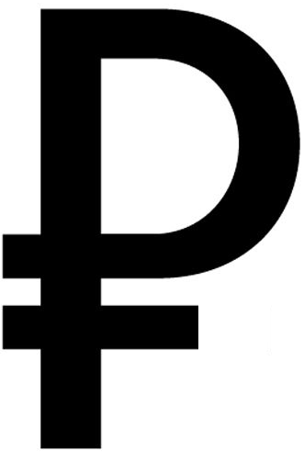тыс.

БЮДЖЕТ
ПОЧИНКОВСКОГО МУНИЦИПАЛЬНОГО
ОКРУГА



Межбюджетные отношения на 2027 год

Из бюджета Смоленской области:
- дотации – 163 382,0
- субсидии – 658 320,9
- субвенции – 598 531,4
- иные межбюджетные -трансферты –5 101,7

тыс.

БЮДЖЕТ
ПОЧИНКОВСКОГО МУНИЦИПАЛЬНОГО
ОКРУГА

Межбюджетные отношения на 2028 год

Из бюджета Смоленской области:
-дотации – 159 202,0
-субсидии – 483 770,9
-субвенции – 629 490,1
- иные межбюджетные -трансферты –5 150,4
тыс.

БЮДЖЕТ
ПОЧИНКОВСКОГО МУНИЦИПАЛЬНОГО
ОКРУГА

Основные характеристики бюджета муниципального округа
на 2026 год и на плановый период 2027 и 2028 годов

тыс.

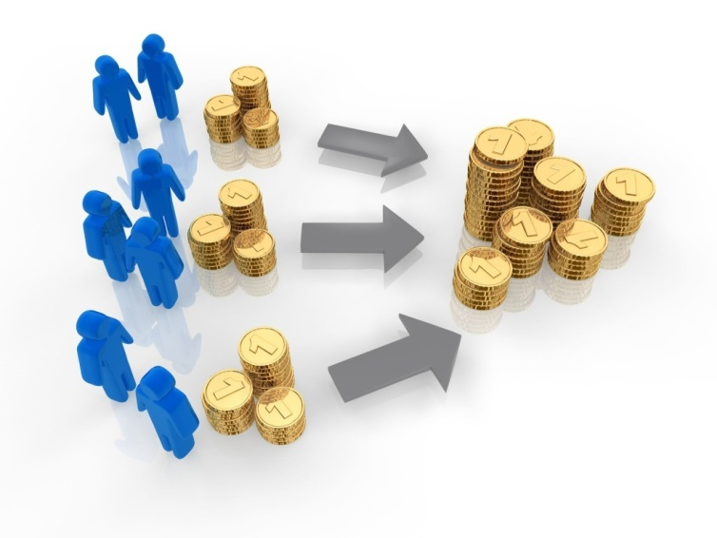
2026 год
1 819 819,1

1 748 637,5

Безвозмездные поступления
1 391 447,4

Налоговые
347 017,4
Непрограммные
33 586,1

Программные
1 786 233,0

Неналоговые
10 172,7

Банковские кредиты
0,0

Источники финансирования
Дефицит – 71 181,6

2027 год

1 816 456,9

1 817 286,1

Налоговые
381 487,4

Программные
1 787 851,5

Безвозмездные поступления
1 425 335,9
Условно
утвержденные
13 862,6
Непрограммные
14 742,8

Неналоговые
10 462,8

Профицит
829,2

Банковские кредиты
0,0

2028 год

тыс.

1 690 252,4

1 691 081,6

Безвозмездные поступления
1 277 613,5

Налоговые
402 637,8

Условно
утвержденные
28 592,1

Непрограммные
15 429,6

Программные
1 646 230,7

Неналоговые
10 830,3

Профицит 829,2

Банковские кредиты
0,0

Сбалансированность бюджета

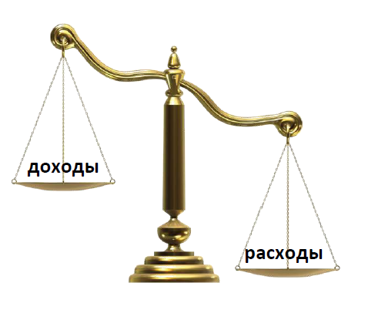
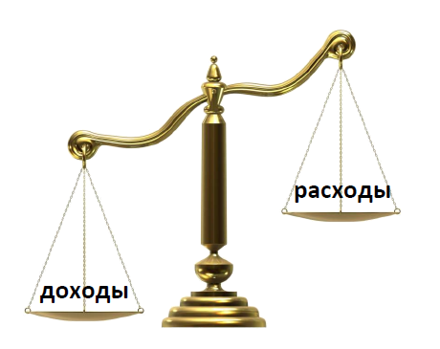
Расходы бюджета сопоставляются с доходами, получается их баланс

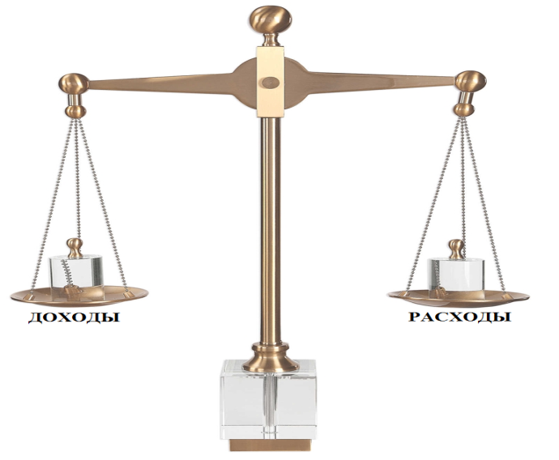

Если расходы превышают доходы,
складывается - дефицит

Если доходы превышают расходы,
складывается - профицит

Сбалансированность – состояние бюджета, при котором объем предусмотренных бюджетом расходов должен соответствовать суммарному объему доходов бюджета и поступлений из источников финансирования его дефицита.

Сбалансированность основополагающее требование, предъявляемое к органам, составляющим и утверждающим бюджет.

В случае нехватки денежных средств, для того, чтобы все принятые властью обязательства перед обществом были исполнены надлежащим образом, изыскиваются
источники финансирования дефицита бюджета

Самый простой способ – использовать средства, оставшиеся в бюджете с прошлого года. Однако, если таковых нет, привлекаются банковские кредиты. Заемные средства необходимо возвращать, а также уплачивать по ним проценты. В связи с этим возникает муниципальный долг

Сбалансированность бюджета муниципального образования «Починковский муниципальный округ» Смоленской области на 2026 год
и на плановый период 2027 и 2028 годов

Сбалансированность бюджета муниципального образования «Починковский муниципальный округ» Смоленской области на 2026 год
и на плановый период 2027 и 2028 годов

- результат исполнения бюджета (дефицит / профицит)

- расходы
- доходы
Доходы/расходы (тыс. руб.)
 | 2024 | 2025 | 2026 | 2027 | 2028
ДОХОДЫ | 1 232 948,4 | 1 576 443,5 | 1 748 637,5 | 1 725 832,2 | 1 725 832,2
РАСХОДЫ | 1 285 262,6 | 1 636 584,5 | 1 819 819,1 | 1 725 003,0 | 1 725 003,0
РЕЗУЛЬТАТ ИСПОЛНЕНИЯ БЮДЖЕТА: ДЕФИЦИТ (-) / ПРОФИЦИТ (+) | -60 643,9 | - 60 141,0 | -71 181,6 | 829,2 | 829,2

Сведения об объеме муниципального долга и дефицита бюджета муниципального образования «Починковский муниципальный округ» Смоленской области» в динамике на 2026 год

образования «Починковский район» Смоленской области» в динамике
(тыс. рублей)
Наименование | Ограничения по БК РФ | На 01.01.2025 г. | Ограничения по БК РФ | На 01.01.2026 г. | Ограничения по БК РФ | На 01.01.2027г. | Ограничения по БК РФ | На 01.01.2028г. | Ограничения по БК РФ | На 01.01.2029г.
Дефицит бюджета | 40 619,1 | 0 | 42 416,5 | 0 | 35 719,0 | 829,3 | 39 195,0 | 829,2 | 41 346,8 | 829,2
Обслуживание муниципального долга |  | 13,3 |  | 13,1 |  | 8,2 |  | 7,4 |  | 6,6
Объем муниципального долга, в том числе: | 406 190,7 | 13 291,7 | 424 165,3 | 8 291,7 | 357 190,1 | 7 462,6 | 391 950,1 | 6 633,4 | 413 468,1 | 5 804,2
-бюджетные кредиты, полученные от бюджетов других уровней бюджетной системы РФ |  | 13 291,7 |  | 8 291,7 |  | 7 462,6 |  | 6 633,4 |  | 5 804,2
-кредиты, полученные от кредитных организаций |  | 0 |  | 0 |  | 0 |  | 0 |  | 0
Источники погашения муниципального долга |  | Бюджетный кредит |  | Бюджетный кредит |  | Бюджетный кредит |  | Бюджетный кредит |  | Бюджетный кредит

Структура доходов бюджета

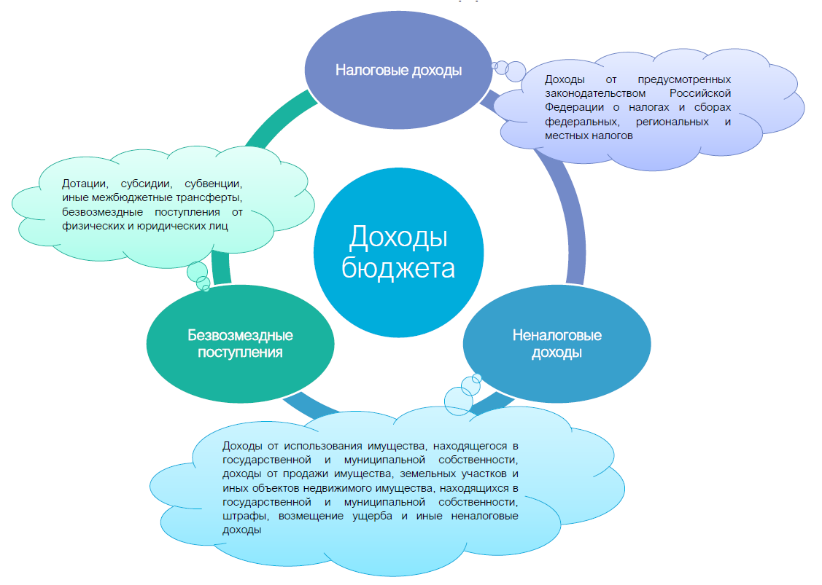

Объем и структура доходов бюджета муниципального образования
«Починковский муниципальный округ» Смоленской области» в динамике
на 2026 год и на плановый период 2027 и 2028 годов


тыс.

Наименование | 2024 г. | 2025 г. | Темпы роста  2025 г. к 2024 г, % | 2026 г. | Темпы роста  2026 г. к 2025 г, % | Плановый период 2027 г. | Плановый период 2028 г.
ВСЕГО в том числе: | 1 278 283,0 | 1 612 166,0 | 126,1 | 1 748 637,5 | 108,5 | 1 817 286,1 | 1 691 081,6
Налоговые и неналоговые доходы в том числе: | 406 190,7 | 424 165,3 | 104,4 | 357 190,1 | 84,2 | 391 950,1 | 413 468,1
налоговые доходы всего | 381 188,7 | 403 027,0 | 105,7 | 347 017,4 | 86,1 | 381 487,4 | 402 637,8
в том числе налог на доходы физических лиц | 311 454,4 | 320 328,3 | 102,8 | 262 878,5 | 82,1 | 283 617,4 | 303 216,5
налог, взимаемый в связи с применением упрощенной системы налогообложения | 3 947,3 | 5 518,9 | 111,6 | 6 139,3 | 111,2 | 6 623,5 | 7 155,2
земельный налог | 12 510,9 | 14 185,4 | 114,2 | 14 508,4 | 101,6 | 14 842,1 | 15 183,5
неналоговые доходы всего | 25 002,0 | 21 138,3 | 84,5 | 10 172,7 | 48,1 | 10 462,7 | 10 830,3
в том числе доходы от аренды земли | 7 704,1 | 5 921,4 | 76,9 | 5 843,2 | 98,7 | 6 076,9 | 6 320,0
штрафные санкции | 2 536,0 | 4 222,5 | 166,5 | 1 675,8 | 39,7 | 1 671,8 | 1 704,2
Безвозмездные поступления | 872 092,3 | 1 188 000,7 | 136,2 | 1 391 447,4 | 117,1 | 1 425 336,0 | 1 277 613,5
дотации | 214 316,0 | 213 464,1 | 99,6 | 270 314,0 | 126,6 | 163 382,0 | 159 202,0
субсидии | 215 061,6 | 391 923,8 | 182,2 | 537 020,7 | 137,0 | 658 320,9 | 483 771,0
субвенции | 437 074,8 | 498 067,6 | 114,0 | 566 942,5 | 113,8 | 598 531,4 | 629 490,1
иные межбюджетные трансферты | 7 400,8 | 6 807,3 | 92,0 | 5 229,6 | 76,8 | 5 101,7 | 5 150,4
Прочие безвозмездные поступления | - | 77 666,2 | - | 11 940,6 | 15,4 | - | -

Основным налоговым доходом, формирующим бюджет муниципального округа, является налог на доходы физических лиц. Таким образом, основными плательщиками налогов, зачисляемых в бюджет муниципального округа, являются плательщики налога на доходы физических лиц:
ФКУ «ВСЦ МО РФ» (Войсковая часть № 23326 п. Шаталово), бюджетное учреждение Министерства обороны Российской Федерации – 14,1 процентов;
Общество с ограниченной ответственностью «Починковская швейная фабрика», производство швейных изделий - 4,5 процентов;
Общество с ограниченной ответственностью «Смоленское поле», производство сельскохозяйственной продукции – 3,8 процента.
Общество с ограниченной ответственностью «Транснефть - Балтика», транспортирование по трубопроводам нефти – 4,1 процента.
Общество с ограниченной ответственностью «ПочинокАгро», производство сельскохозяйственной продукции – 26,1 процента.
Общество с ограниченной ответственностью «Славянский продукт», производство сельскохозяйственной продукции – 3,3 процента.
Закрытое акционерное общество «Тропарево», производство сельскохозяйственной продукции – 2,8 процента.
СТРУКТУРА НАЛОГОВЫХ И НЕНАЛОГОВЫХ ДОХОДОВ НА 2026 ГОД

СТРУКТУРА БЕЗВОЗМЕЗДНЫХ ПОСТУПЛЕНИЙ НА 2026 ГОД

НАЛОГОВЫЕ ЛЬГОТЫ

Льготы по налогам — это преимущества при уплате налога для части налогоплательщиков, при которых они могут не уплачивать налог вовсе, оплачивать его частями или платить его в меньшем размере.
По сути, налоговые льготы — это скидки при налогообложении, которые предоставляются физическим и юридическим лицам, чтобы снизить налоговую нагрузку или простимулировать бизнес.
Льготы по местным налогам регламентируют Налоговый кодекс Российской Федерации и нормативно-правовые акты представительного органа муниципалитета.
Налоговые льготы, действующие на территории
муниципального образования «Починковский муниципальный округ» Смоленской области

Решением Починковского окружного Совета депутатов от 1 ноября 2024 г. N 34 «О налоге на имущество физических лиц на территории муниципального образования «Починковский муниципальный округ» Смоленской области» в дополнение к налоговым льготам, установленным статьей 407 Налогового кодекса Российской Федерации, устанавливаются дополнительные налоговые льготы для следующих категорий налогоплательщиков:
- родители (законные представители), имеющие в составе семьи троих и более детей в возрасте до 18 лет и (или) лиц, обучающихся в общеобразовательных организациях, профессиональных образовательных организациях, образовательных организациях высшего образования по очной форме обучения, - до окончания ими обучения, но не более чем до достижения возраста 23 лет;
- родители (законные представители), воспитывающие ребенка-инвалида.
Решением Починковского окружного Совета депутатов от 1 ноября 2024 г. N 35 «Об установлении земельного налога на территории муниципального образования «Починковский муниципальный округ» Смоленской области» в дополнение к налоговым льготам, установленным статьей 395 Налогового кодекса Российской Федерации, устанавливаются дополнительные налоговые льготы:
- многодетным семьям, признанным таковыми в установленном законом порядке и постоянно или преимущественно проживающим на территории муниципального образования "Починковский муниципальный округ" Смоленской области;
- участникам и инвалидам Великой Отечественной войны;
- ветеранам и инвалидам боевых действий;
- родителям (законным представителям), воспитывающим ребенка-инвалида;
- семьям опекунов несовершеннолетних детей;
- органам местного самоуправления;
- бюджетным, автономным, казенным учреждениям, финансовое обеспечение деятельности которых, в том числе по выполнению муниципального задания, осуществляется за счет средств бюджетов муниципальных образований Смоленской области на основании бюджетной сметы или в виде субсидии на возмещение нормативных затрат, связанных с оказанием ими в соответствии с муниципальным заданием муниципальных услуг (выполнением работ);
- субъектам инвестиционной деятельности в отношении земельных участков, предоставленных для производства строительных работ (кроме жилищного и дачного строительства) на территории муниципального образования "Починковский муниципальный округ" Смоленской области, на срок, установленный разрешением на строительство, но не более трех лет.

Доходы бюджета муниципального образования «Починковский муниципальный округ» Смоленской области в расчете на 1 жителя на 2026 год и на плановый период 2027 и 2028годов

Наименование | 2024 г. |  | 2025 г. |  | Темпы роста 2025 г. к 2024 г. | Темпы роста 2026 г. к 2025 г. | 2026 г. |  | 2027 г. |  | 2028г.
 | рублей в месяц | рублей в год | рублей в месяц | рублей в год | рублей в год | рублей в год | рублей в месяц | рублей в год | рублей в месяц | рублей в год | рублей в месяц | рублей в год
ВСЕГО в том числе: | 4 331,81 | 51 981,74 | 5 520,74 | 66 248,86 | 127,4 | 110,4 | 6 093,49 | 73 121,92 | 6 332,71 | 75 992,56 | 5 892,93 | 70 715,13
Налоговые и  неналоговые доходы  в том числе: | 1 376,49 | 16 517,86 | 1 452,52 | 17 430,26 | 105,5 | 85,7 | 1 244,61 | 14 935,26 | 1 365,83 | 16 389,99 | 1 440,82 | 17 289,79
налоговые доходы | 1 291,76 | 15 501,14 | 1 380,13 | 16 561,62 | 106,8 | 87,6 | 1 209,25 | 14 511,06 | 1 329,37 | 15 952,47 | 1 403,08 | 16 836,91
неналоговые доходы | 84,73 | 1 016,71 | 72,39 | 868,64 | 85,4 | 49,0 | 35,45 | 425,39 | 36,46 | 437,52 | 37,74 | 452,89
Безвозмездные  поступления | 2 955,32 | 35 463,88 | 4 068,22 | 48 818,60 | 137,7 | 119,2 | 4 848,79 | 58 185,47 | 4 966,88 | 59 602,57 | 4 452,11 | 53 425,34
дотации | 726,27 | 8 715,22 | 730,99 | 8 771,90 | 100,7 | 128,9 | 941,97 | 11 303,59 | 569,34 | 6 832,06 | 554,77 | 6 657,27
субсидии | 728,8 | 8 745,54 | 1 342,11 | 16 105,35 | 184,2 | 139,4 | 1 871,36 | 22 456,33 | 2 294,06 | 27 528,68 | 1 685,80 | 20 229,61
субвенции | 1 481,15 | 17 773,77 | 1 705,59 | 20 467,13 | 115,2 | 115,8 | 1 975,63 | 23 707,55 | 2 085,71 | 25 028,49 | 2 193,59 | 26 323,08
иные межбюджетные трансферты | 25,05 | 300,96 | 23,31 | 279,73 | 92,9 | 78,2 | 18,22 | 218,68 | 17,78 | 213,33 | 17,95 | 215,37
Некоторые особенности планирования доходов

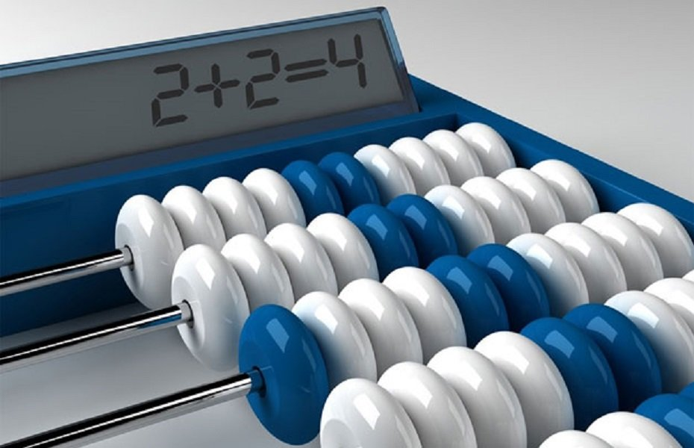
Прогнозирование неналоговых доходов бюджета по доходам от сдачи в аренду имущества, находящегося в муниципальной собственности, по плате за негативное воздействие на окружающую среду, арендной плате за земли, по прочим доходам от оказания платных услуг и компенсации затрат государства, штрафам осуществляется на основании данных администраторов указанных видов доходов.

В бюджет муниципального образования будут зачисляться доходы от акцизов на автомобильный и прямогонный бензин, дизельное топливо, моторные масла для дизельных и (или) карбюраторных (инжекторных) двигателей, производимые на территории Российской Федерации. Размеры дифференцированных нормативов отчислений устанавливаются исходя из протяженности автомобильных дорог местного значения, находящихся на балансе муниципального образования с учетом видов покрытия дорог – дорог с твердым покрытием и дорог с грунтовым покрытием.

Комиссии по увеличению поступления доходов в бюджет



Межведомственная комиссия по налоговой политике

Межмуниципальная комиссия по градостроительству и землепользованию муниципального образования «Починковский муниципальный округ» Смоленской области
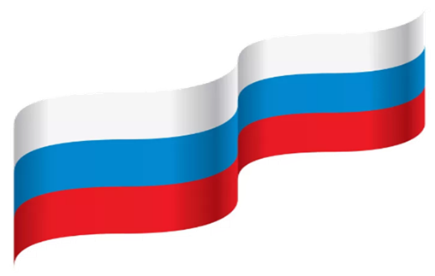

Направления увеличения доходной базы

Создание условий для обеспечения устойчивого исполнения местных бюджетов

Совершенствование прогнозирования доходной и расходной части бюджета

Сокращение недоимки по налогам

Повышение эффективности управления муниципальной собственностью

Совершенствование методов контроля за легализацией «теневой» заработной платы

Усиление инвестиционной направленности экономического развития

Совершенствование налогового администрирования и повышения уровня ответственности главных администраторов доходов

Объем и структура расходов бюджета муниципального образования
«Починковский муниципальный округ» Смоленской области на 2026 год

1 819 819,1 из них:
тыс.


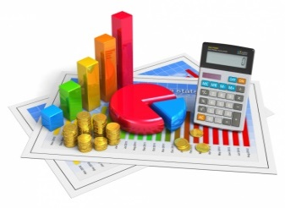

КУЛЬТУРА
116 729,7
6,4%

ОБЩЕГОСУДАРСТВЕННЫЕ ВОПРОСЫ
205 253,2
11,3%

ОБРАЗОВАНИЕ
1 011 172,6
55,6%

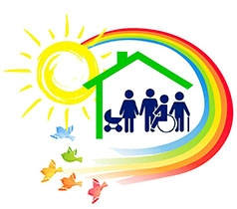
НАЦИОНАЛЬНАЯ
БЕЗОПАСНОСТЬ
1 513,0
0,1%

ФИЗИЧЕСКАЯ КУЛЬТУРА И СПОРТ
94 380,2
5,2%

НАЦИОНАЛЬНАЯ ОБОРОНА
1 736,3
0,1%

СОЦИАЛЬНАЯ ПОЛИТИКА
57 023,5
3,1%

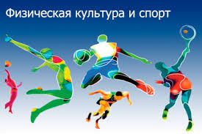
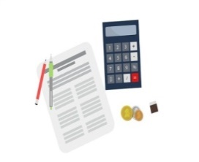

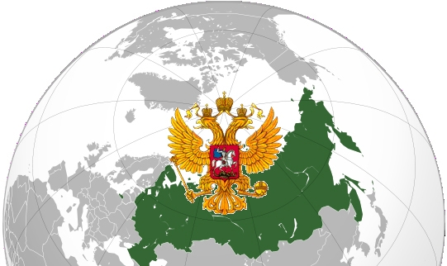
ЖИЛИЩНО-КОММУНАЛЬНОЕ ХОЗЯЙСТВО
233 016,1
12,8%

ОХРАНА ОКРУЖАЮЩЕЙ СРЕДЫ
1 523,5
0,1%
НАЦИОНАЛЬНАЯ ЭКОНОМИКА
97 462,8
5,4%

ОБСЛУЖИВАНИЕ ДОЛГА
8,2
-%


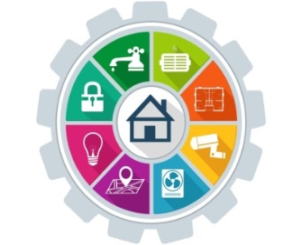



Объем и структура расходов бюджета муниципального образования
«Починковский муниципальный округ» Смоленской области на 2027 год

1 802 594,3 (без условно-утвержденных расходов (13 862,6 тыс. руб.)
тыс.

КУЛЬТУРА
93 831,7
5,2%

ОБЩЕГОСУДАРСТВЕННЫЕ ВОПРОСЫ
177 823,4
9,9%

ОБРАЗОВАНИЕ
1 024 387,3
56,8%

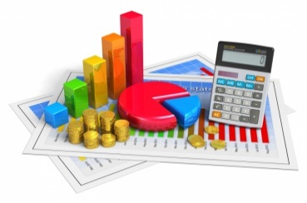

НАЦИОНАЛЬНАЯ
БЕЗОПАСНОСТЬ
1 509,0
0,1%

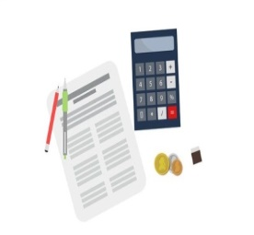
ФИЗИЧЕСКАЯ КУЛЬТУРА И СПОРТ
152 807,9
8,5%

НАЦИОНАЛЬНАЯ ОБОРОНА
1 929,6
0,1%

СОЦИАЛЬНАЯ ПОЛИТИКА
44 822,4
2,5%

0,2%

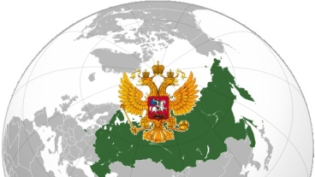

ЖИЛИЩНО-КОММУНАЛЬНОЕ ХОЗЯЙСТВО
141 582,0
7,9%

ОХРАНА ОКРУЖАЮЩЕЙ СРЕДЫ
1 500,0
0,1%
НАЦИОНАЛЬНАЯ ЭКОНОМИКА
162 393,7
9,0%

ОБСЛУЖИВАНИЕ ДОЛГА
7,4
-%

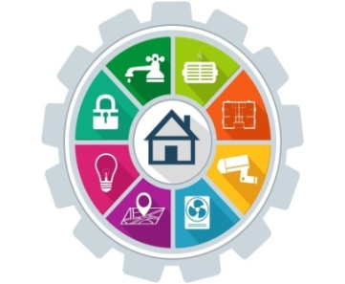

Объем и структура расходов бюджета муниципального образования
«Починковский муниципальный округ» Смоленской области на 2028 год

1 661 660,3 (без условно-утвержденных расходов (28 592,1 тыс. руб.)
тыс.

КУЛЬТУРА
93 720,8
5,6%

ОБЩЕГОСУДАРСТВЕННЫЕ ВОПРОСЫ
176 977,7
10,7

ОБРАЗОВАНИЕ
922 385,6
55,5%


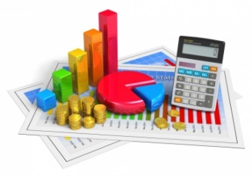

НАЦИОНАЛЬНАЯ
БЕЗОПАСНОСТЬ
5 719,2
0,3%

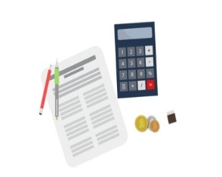
ФИЗИЧЕСКАЯ КУЛЬТУРА И СПОРТ
22 289,7
1,3%

НАЦИОНАЛЬНАЯ ОБОРОНА
2 439,8
0,2%

СОЦИАЛЬНАЯ ПОЛИТИКА
38 896,8
2,3%

НАЦИОНАЛЬНАЯ ЭКОНОМИКА
171 812,5
10,3%

ОХРАНА ОКРУЖАЮЩЕЙ СРЕДЫ
1 500,0
0,1%
ЖИЛИЩНО-КОММУНАЛЬНОЕ ХОЗЯЙСТВО
225 911,7
13,6%

ОБСЛУЖИВАНИЕ ДОЛГА
6,6
%

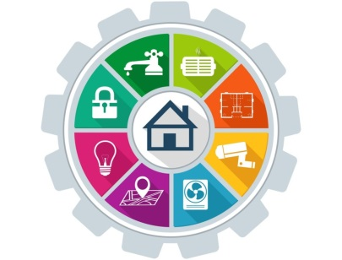

Структура расходов бюджета по разделам и подразделам функциональной
классификации на 2026 год и на плановый период 2027 и 2028годов

тыс. руб.
Раздел | Подраздел | Наименование | Бюджет  2026 г. | Плановый период  2027 г. | Плановый период  2028 г.
 |  | ВСЕГО | 1 819 819,1 | 1 816 456,9 | 1 690 252,4
утвержденные расходы |  |  |  | 13 862,6 | 28 592,1
01 |  | ОБЩЕГОСУДАРСТВЕННЫЕ ВОПРОСЫ | 205 253,2 | 177 823,4 | 176 977,7
 | 02 | Функционирование высшего должностного лица субъекта РФ и муниципального образования | 3 321,1 | 3 321,1 | 3 321,1
 | 03 | Функционирование законодательных (представительных) органов государственной власти и представительных органов муниципальных образований | 4 624,3 | 3 909,4 | 3 909,4
 | 04 | Функционирование Правительства РФ, высших исполнительных органов государственной власти субъектов РФ, местных администраций | 79 941,9 | 75 087,1 | 74 292,0
 | 05 | Судебная система | 22,1 | 1,5 | 1,6
 | 06 | Обеспечение деятельности финансовых, налоговых и таможенных органов и органов финансового (финансово - бюджетного) надзора | 20 200,3 | 20 200,3 | 20 200,3
 | 11 | Резервные фонды | 3 980,0 | 0,0 | 0,0
 | 13 | Другие общегосударственные вопросы | 93 163,6 | 75 304,1 | 75 253,3
02 |  | НАЦИОНАЛЬНАЯ ОБОРОНА | 1 736,3 | 1 929,6 | 2 439,8
 | 03 | Мобилизационная и вневойсковая подготовка | 1 736,3 | 1 929,6 | 2 439,8
03 |  | НАЦИОНАЛЬНАЯ БЕЗОПАСНОСТЬ И ПРАВООХРАНИТЕЛЬНАЯ ДЕЯТЕЛЬНОСТЬ | 1 513,0 | 1 509,0 | 5 719,2
 | 09 | Гражданская оборона | 0,0 | 0,0 | 4 210,2
 | 10 | Защита населения и территории от чрезвычайных ситуаций природного и техногенного характера, пожарная безопасность | 1 513,0 | 1 509,0 | 1 509,0
04 |  | НАЦИОНАЛЬНАЯ ЭКОНОМИКА | 97 462,8 | 162 393,7 | 171 812,5
 | 06 | Водное хозяйство | 511,0 | 491,0 | 491,0
 | 08 | Транспорт | 13 232,1 | 13 195,3 | 13 195,3
 | 09 | Дорожное хозяйство (дорожные фонды) | 82 164,7 | 148 082,4 | 157 501,2
 | 12 | Другие вопросы в области национальной экономики | 1 555,0 | 625,0 | 625,0
05 |  | ЖИЛИЩНО-КОММУНАЛЬНОЕ ХОЗЯЙСТВО | 233 016,1 | 141 582,0 | 225 911,7
 | 01 | Жилищное хозяйство | 65 083,1 | 29 303,7 | 6 228,0
 | 02 | Коммунальное хозяйство | 104 282,4 | 81 246,3 | 188 145,0
 | 03 | Благоустройство | 63 650,6 | 31 032,0 | 31 538,7
06 |  | ОХРАНА ОКРУЖАЮЩЕЙ СРЕДЫ | 1 523,5 | 1 500,0 | 1 500,0
 | 05 | Другие вопросы в области охраны окружающей среды | 1 523,5 | 1 500,0 | 1 500,0
07 |  | ОБРАЗОВАНИЕ | 1 011 172,6 | 1 024 387,3 | 922 385,6
 | 01 | Дошкольное образование | 403 387,2 | 215 356,6 | 149 200,1
 | 02 | Общее образование | 540 279,5 | 743 136,3 | 709 556,0
 | 03 | Дополнительное образование детей | 42 621,0 | 42 022,7 | 41 711,3
 | 07 | Молодежная политика | 468,8 | 249,8 | 249,8
 | 09 | Другие вопросы в области образования | 24 416,3 | 23 622,0 | 21 668,5
08 |  | КУЛЬТУРА, КИНЕМАТОГРАФИЯ | 116 729,7 | 93 831,7 | 93 720,8
 | 01 | Культура | 111 512,3 | 88 614,3 | 88 504,1
 | 04 | Другие вопросы в области культуры, кинематографии | 5 217,4 | 5 217,4 | 5 216,7
10 |  | СОЦИАЛЬНАЯ ПОЛИТИКА | 57 023,5 | 44 822,4 | 38 896,8
 | 01 | Пенсионное обеспечение | 12 118,7 | 12 118,7 | 12 118,7
 | 03 | Социальное обеспечение населения | 14 828,5 | 8 753,5 | 8 753,5
 | 04 | Охрана семьи и детства | 24 726,2 | 19 019,7 | 12 746,4
 | 06 | Другие вопросы в области социальной политики | 5 350,1 | 4 930,5 | 5 278,2
11 |  | ФИЗИЧЕСКАЯ КУЛЬТУРА И СПОРТ | 94 380,2 | 152 807,9 | 22 289,7
 | 01 | Физическая культура | 494,0 | 155,0 | 210,0
 | 02 | Массовый спорт | 0,0 | 0,0 | 4 353,3
 | 03 | Спорт высших достижений | 93 886,2 | 152 652,9 | 17 726,4
13 |  | ОБСЛУЖИВАНИЕ ГОСУДАРСТВЕННОГО (МУНИЦИПАЛЬНОГО) ДОЛГА | 8,2 | 7,4 | 6,6
 | 01 | Обслуживание государственного внутреннего и муниципального долга | 8,2 | 7,4 | 6,6

Тыс. руб.

Наименование | 2026 год | 2027 год | 2028 год
Национальный проект «Молодежь и дети» | 40 644,8 | 256 975,0 | 40 565,6
- региональный проект "Педагоги и наставники" | 37 929,6 | 37 801,7 | 37 850,4
- региональный проект "Все лучшее детям" | 2 715,2 | 219 173,3 | 2 715,2
Национальный проект «Семья» | 16 443,7 | 5 262,1 | 6 900,0
-региональный проект "Семейные ценности и инфраструктура культуры" | 16 443,7 | 5 262,1 | 6 900,0
Национальный проект «Инфраструктура для жизни» | 85 650,2 | 108 317,3 | 162 943,6
- региональный проект "Модернизация коммунальной инфраструктуры" | 77 555,4 | 77 555,4 | 155 084,1
- региональный проект "Формирование комфортной городской среды" | 8 094,8 | 7 772,4 | 7 859,5
- региональный проект "Жилье" | 0,0 | 22 989,5 | 0,0
НАЦИОНАЛЬНЫЕ ПРОЕКТЫ 2026

Расходы бюджета муниципального образования «Починковский муниципальный округ» Смоленской области на душу населения на 2026 год и на плановый период 2027 и 2028 годов

Раздел | Наименование | 2026 г. |  | 2027 г. |  | 2028 г.
 |  | рублей  в год | рублей  в месяц | рублей  в год | рублей  в месяц | рублей  в год | рублей  в месяц
 | ВСЕГО | 76 098,5 | 6 341,5 | 75 378,2 | 6 281,5 | 69 484,8 | 5 790,4
В том числе:
01 | Общегосударственные вопросы | 8583,0 | 715,2 | 7436,0 | 619,7 | 7400,6 | 616,7
02 | Национальная оборона | 72,6 | 6,1 | 80,7 | 6,7 | 102,0 | 8,5
03 | НАЦИОНАЛЬНАЯ БЕЗОПАСНОСТЬ И ПРАВООХРАНИТЕЛЬНАЯ ДЕЯТЕЛЬНОСТЬ | 63,3 | 5,3 | 63,1 | 5,3 | 239,2 | 19,9
04 | Национальная экономика | 4075,6 | 339,6 | 6790,7 | 565,9 | 7184,6 | 598,7
05 | Жилищно-коммунальное хозяйство | 9743,9 | 812,0 | 5920,5 | 493,4 | 9446,8 | 787,2
06 | Охрана окружающей среды | 63,7 | 5,3 | 62,7 | 5,2 | 62,7 | 5,2
07 | Образование | 42283,7 | 3523,6 | 42836,3 | 3 569,7 | 38570,9 | 3214,2
08 | Культура, кинематография | 4881,2 | 406,8 | 3923,7 | 327,0 | 3919,1 | 326,6
10 | Социальная политика | 2384,5 | 198,7 | 1874,3 | 156,2 | 1626,5 | 135,5
11 | Физическая культура и спорт | 3946,6 | 328,9 | 6389,9 | 532,5 | 932,1 | 77,7
13 | Обслуживание государственного и муниципального долга | 0,3 | 0,0 | 0,3 | 0,0 | 0,3 | 0,0

Прогноз основных характеристик бюджета муниципального образования
"Починковский муниципальный округ" Смоленской области на 2026 год
и на плановый период 2027 и 2028 годов

Наименование  показателя | Бюджет округа
Наименование  показателя | 2026 год | 2027 год | 2028 год
Доходы | 1 748 637,5 | 1 817 286,1 | 1 691 081,6
Расходы | 1 819 819,1 | 1 816 456,9 | 1 690 252,4
Дефицит(-)/  Профицит(+) | -71 181,6 | 829,2 | 829,2
ДОХОДЫ/РАСХОДЫ

РАСХОДЫ

Сведения об объемах бюджетных инвестиций муниципального образования "Починковский муниципальный округ" Смоленской области в объекты капитального строительства на 2026 год и на плановый период 2027 и 2028 годов

тыс. руб.

№ п/п | Направление расходов капитального характера |  | ВСЕГО | В том числе
№ п/п | Направление расходов капитального характера | Сроки сдачи объектов в эксплуатацию | ВСЕГО | 2026 | 2027 | 2028
1. | Обеспечение детей-сирот и детей, оставшихся без попечения родителей, лиц из их числа жилыми помещениями | По срокам заключенных муниципальных контрактов | 23 720,1 | 9 987,4 | 9 987,4 | 3 745,3
2. | Обеспечение комплексного развития сельских территорий (субсидии на строительство (приобретение) жилого помещения (жилого дома), предоставляемого гражданам по договору найма жилого помещения) | По срокам заключенных муниципальных контрактов | 53 204,6 | 53 204,6 | - | -
3. | Мероприятия по модернизации коммунальной инфраструктуры | По срокам заключенных муниципальных контрактов | 310 194,9 | 77 555,4 | 77 555,4 | 155 084,1
4. | Переселение граждан из аварийного жилищного фонда | По срокам заключенных муниципальных контрактов | 22 989,5 |  | 22 989,5
5. | Расходы на обеспечение комплексного развития сельских территорий (реализация проектов комплексного развития сельских территорий (агломераций)) | По срокам заключенных муниципальных контрактов | 354 411,1 | 255 000,0 | 69 999,3 | 29 411,8
6. | Расходы на строительство, реконструкцию, капитальный ремонт шахтных колодцев | По срокам заключенных муниципальных контрактов | 806,3 | 806,3
 | ВСЕГО |  | 765 326,4 | 396 553,7 | 180 531,6 | 188 241,1
Бюджетная классификация

БЮДЖЕТНАЯ КЛАССИФИКАЦИЯ - систематизированная группировка доходов и
расходов бюджета по однородным признакам, определяемая природой местного бюджета.
Классификация расходов бюджетов – основа для построения ведомственной структуры расходов бюджета
Состав бюджетной классификации (статья 19 Бюджетного кодекса):
классификация доходов бюджетов;
классификация расходов бюджетов;
классификация источников финансирования дефицитов бюджетов;
классификация операций публично-правовых образований ;
Код  Главного  Распорядителя  Бюджетных Средств |  |  | Код  раздела |  | Код подраздела |  | Программная (непрограммная) статья |  |  |  |  | Направление расходов |  |  |  |  | Код вида расхода
 |  |  |  |  |  |  | Программное (непрограммное) направление деятельности |  | Тип структурного элемента (элемент непрограммного направления деятельности) | Структурный элемент |  |  |  |  |  |  | Группа | Подгруппа | Элемент
1  Уникальный кодГРБС | 2 | 3 | 4 | 5 | 6 | 7 | 8 | 9 | 10 | 11 | 12 | 13 | 14 | 15 | 16 | 17 | 18 | 19 | 20

Главный распорядитель бюджетных средств - орган местного самоуправления, орган местной администрации, указанный в ведомственной структуре расходов бюджета, имеющий право распределять бюджетные ассигнования и лимиты бюджетных обязательств между подведомственными распорядителями и (или) получателями бюджетных средств
Бюджетные ассигнования - предельные объемы денежных средств, предусмотренных в соответствующем финансовом году для исполнения бюджетных обязательств.
Очередной финансовый год - год, следующий за текущим финансовым годом.
Муниципальная программа

Государственная (муниципальная) программа – это документ
определяющий:


цели и задачи государственной политики в
определённой сфере;

способы их достижения;
примеры объёмов используемых
финансов;

Расходы бюджета муниципального образования «Починковский муниципальный округ» Смоленской области на реализацию муниципальных программ на 2026 год
и на плановый период 2027 и 2028 годов

тыс.
 | 2026 | 2027  (в том числе условно-утвержденные расходы в сумме 13 862,6) | 2028  (в том числе условно-утвержденные расходы в сумме 28 592,1)
Всего расходов: | 1 819 819,1 | 1 816 456,9 | 1 690 252,4
Расходы на реализацию  муниципальных программ: | 1 786 233,0 | 1 787 851,5 | 1 646 230,7
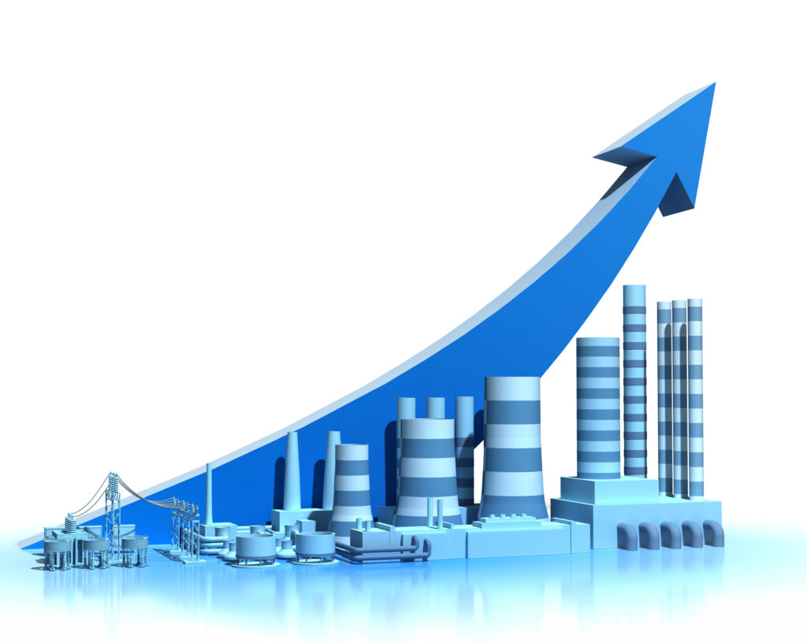
В том числе:

«Создание условий для эффективного муниципального управления в муниципальном образовании "Починковский муниципальный округ" Смоленской области»

2026 | 2027 | 2028
124 532,7 | 112 070,2 | 105 210,4
Цель муниципальной программы:
- решение вопросов местного значения и повышение эффективности деятельности Администрации муниципального образования «Починковский муниципальный округ» Смоленской области, развитие экономики и социальной сферы, развитие информационной и коммуникационной инфраструктуры;
- организация автотранспортного обслуживания и хозяйственного обеспечения деятельности органов местного самоуправления;
- исполнение иных отдельных государственных полномочий.
«Энергосбережение и повышение энергетической эффективности на территории муниципального образования "Починковский муниципальный округ" Смоленской области»

2026 | 2027 | 2028
249,0 | 249,0 | 249,0

Цель муниципальной программы:
- создание условий для перевода экономики бюджетной сферы муниципального образования «Починковский муниципальный округ» Смоленской области на энергосберегающий путь развития.
«Пенсия за выслугу лет лицам, замещавшим муниципальные должности, должности муниципальной службы (муниципальные должности муниципальной службы) в органах местного самоуправления муниципального образования «Починковский муниципальный округ» Смоленской области»

2026 | 2027 | 2028
12 118,7 | 12 118,7 | 12 118,7

Цель муниципальной программы:
- обеспечение социальной поддержки и защищенности, повышение уровня и качества жизни лиц, замещавших муниципальные должности, должности муниципальной службы (муниципальные должности муниципальной службы) в органах местного самоуправления муниципального образования «Починковский муниципальный округ» Смоленской области.

Расходы на реализацию муниципальных программ

«Управление муниципальными финансами в муниципальном образовании «Починковский муниципальный округ» Смоленской области»

2026 | 2027 | 2028
17 043,2 | 17 042,4 | 17 041,6
Цель муниципальной программы:
- повышение качества управления муниципальными финансами муниципального образования «Починковский муниципальный округ» Смоленской области.
«Развитие транспортной системы и дорожного хозяйства муниципального образования «Починковский муниципальный округ» Смоленской области»

2026 | 2027 | 2028
95 360,0 | 161 277,7 | 170 696,5
Цель муниципальной программы:
- увеличение протяженности сети автомобильных дорог общего пользования муниципального образования Починковского округа Смоленской области;
- протяженность автомобильных дорог общего пользования местного значения, соответствующих нормативным требованиям к транспортно-эксплуатационным показателям увеличение продолжительности сети автомобильных дорог общего пользования Починковского округа Смоленской области, соответствующих нормативным требованиям к транспортно-эксплуатационным показателям;
- сокращение транспортных издержек, улучшение качества и снижение временных перевозок грузов и пассажиров автомобильным транспортом;
- повышение безопасности дорожного движения, сокращение количества дорожно-транспортных происшествий и потерь от них.
«Комплексные меры по профилактике терроризма и экстремизма в муниципальном образовании "Починковский муниципальный округ" Смоленской области»

2026 | 2028 | 2028
776,7 | 213,0 | 213,0
Цель муниципальной программы:
- профилактика идеологии терроризма и экстремизма в муниципальном образовании «Починковский муниципальный округ» Смоленской области. Создание в молодежной среде стойкого неприятия к идеологии терроризма. Предотвращение террористических актов на территории муниципального образования «Починковский муниципальный округ» Смоленской области. Развитие у школьников активной гражданской позиции в процессе изучения основ защиты прав и свобод человека и гражданина, основ конституционного строя, обеспечение целостности и безопасности Российской Федерации, развитие АПК «Безопасный город».

«Обеспечение жильем молодых семей муниципального образования «Починковский муниципальный округ» Смоленской области»

2026 | 2027 | 2028
2 392,1 | 2 392,1 | 2 392,1

Цель муниципальной программы:
-создание условий для обеспечения молодых семей доступным и комфортным жильем.
«Комплексные меры по профилактике правонарушений среди детей и молодежи в муниципальном образовании «Починковский муниципальный округ» Смоленской области»

2026 | 2027 | 2028
221,0 | 75,0 | 75,0
Цель муниципальной программы:
- создание и проведение комплекса мероприятий по профилактике асоциальных явлений в молодёжной среде.
«Комплексное развитие территорий муниципального образования «Починковский муниципальный округ» Смоленской области»

2026 | 2027 | 2028
389 547,0 | 204 818,8 | 181 200,6
Цель муниципальной программы:
- улучшение экологической ситуации на территории муниципального образования «Починковский муниципальный округ» Смоленской области.

«Развитие системы образования в муниципальном образовании «Починковский муниципальный округ» Смоленской области»

2026 | 2027 | 2028
732 939,9 | 932 324,8 | 753 402,9

Цель муниципальной программы:
- обеспечение высокого качества образования в соответствии с меняющимися запросами населения и перспективными задачами социально-экономического развития муниципального образования «Починковский муниципальный округ» Смоленской области.
«Управление имуществом и земельными ресурсами муниципального образования «Починковский муниципальный округ» Смоленской области»

2026 | 2027 | 2028
16 274,8 | 12 621,9 | 12 494,9

Цель муниципальной программы:
- повышение результативности и эффективности управления, использования и распоряжения муниципальной собственностью, а также увеличение доходов бюджета Починковского муниципального округа на основе эффективного управления муниципальным имуществом и земельными участками.
«Развитие малого и среднего предпринимательства на территории муниципального образования «Починковский муниципальный округ» Смоленской области»

2026 | 2027 | 2028
145,0 | 145,0 | 145,0

Цель муниципальной программы:
- создание благоприятного предпринимательского климата и условий для ведения бизнеса.

«Молодежная политика и патриотическое воспитание в муниципальном образовании «Починковский муниципальный округ» Смоленской области»
2026 | 2027 | 2028
124,4 | 124,4 | 124,4

Цель муниципальной программы:
- создание стартовых условий для развития потенциала молодежи и последующего включения ее в процессы общественно-политического, социально-экономического и культурного преобразования Починковского округа Смоленской области, а также условий для развития и совершенствования системы патриотического воспитания граждан, формирования патриотического сознания, верности Отечеству и своей малой родине, готовности к выполнению конституционных обязанностей.
«Развитие физической культуры и спорта, укрепление общественного здоровья в муниципальном образовании «Починковский муниципальный округ» Смоленской области»

2026 | 20207 | 2028
22 390,2 | 17 998,5 | 17 946,4

Цель муниципальной программы:
- создание условий, способствующих сохранению и укреплению здоровья, занятий физической культурой и спортом, развитие спортивной инфраструктуры и повышение ее доступности для всех категорий населения.
«Развитие культуры в муниципальном образовании «Починковский муниципальный округ» Смоленской области»

2026 | 2027 | 2028
159 350,8 | 135 854,3 | 135 432,0

Цель муниципальной программы:
- развитие единого культурного пространства муниципального образования «Починковский муниципальный округ» Смоленской области;
- реализация роли культуры как духовно-нравственного основания развития личности;
- создание условий, способствующих духовно-нравственному самоопределению личности, сохранению традиционной народной культуры, развитию творческих дарований;
- повышение доступности и качества услуг учреждений культуры;
- обеспечение беспрепятственного доступа к объектам и услугам в приоритетных сферах жизнедеятельности инвалидов и других маломобильных групп населения, проживающих на территории муниципального образования «Починковский муниципальный округ» Смоленской области.

«Комплексные меры противодействия злоупотреблению наркотиками и их незаконному обороту в муниципальном образовании «Починковский муниципальный округ» Смоленской области»

2026 | 2027 | 2028
123,4 | 50,4 | 50,4

Цель муниципальной программы:
- создание и проведение комплекса мероприятий по профилактике асоциальных явлений в молодёжной среде.
«Развитие градостроительной деятельности на территории муниципального образования «Починковский муниципальный округ» Смоленской области»

2026 | 2027 | 2028
1 000,0 | 500,0 | 500,0

Цель муниципальной программы:
- создание условий для устойчивого развития территории муниципального образования «Починковский муниципальный округ» Смоленской области, обеспечение при осуществлении градостроительной деятельности, безопасности и благоприятных условий жизнедеятельности человека.

«Развитие и благоустройство города Починка Смоленской области»
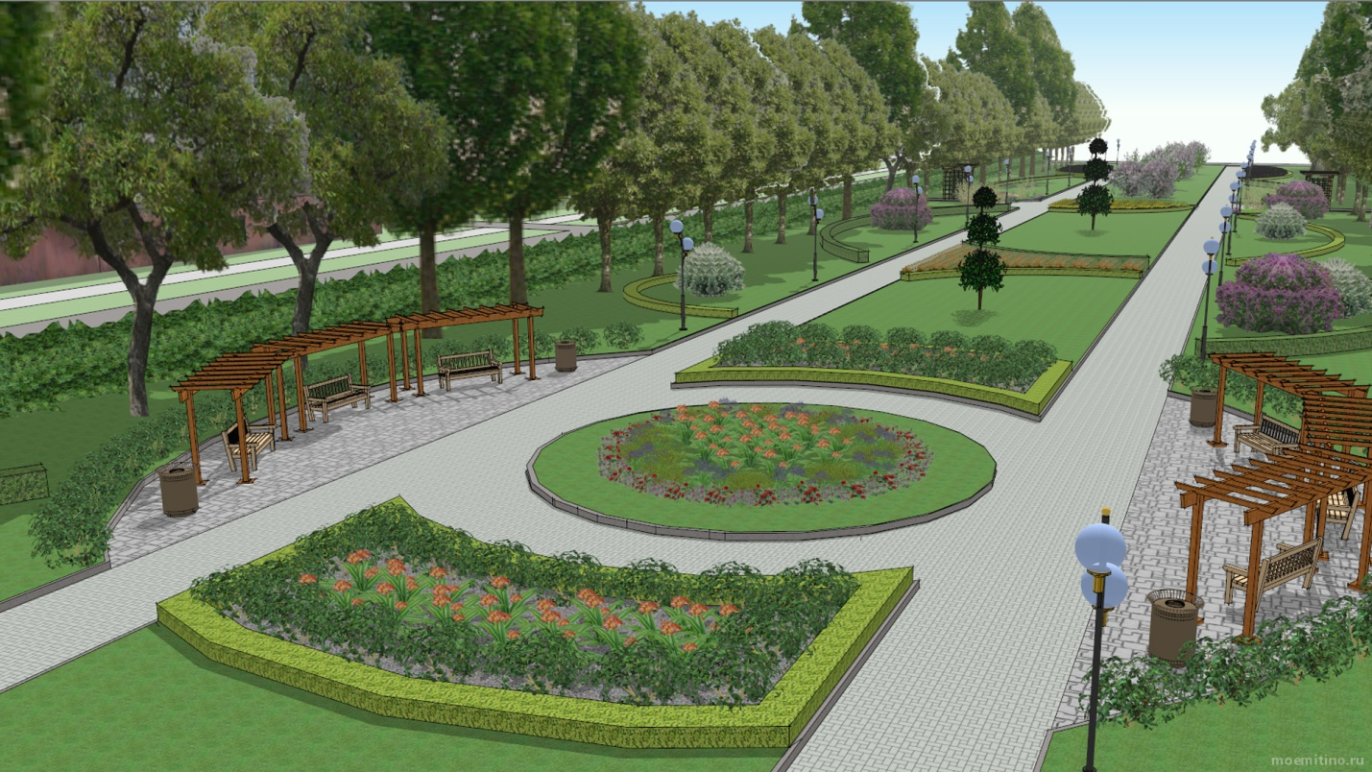
2026 | 2027 | 2028
37 363,3 | 36 843,8 | 14 730,1

Цель муниципальной программы:
- создание безопасных и благоприятных условий проживания граждан;
- повышения качества благоустройства города Починок.

«Охрана окружающей среды муниципального образования «Починковский муниципальный округ» Смоленской области»

2026 | 2027 | 2028
1 523,5 | 1 500,0 | 1 500,0
Цели муниципальной программы:
- улучшение экологической ситуации на территории муниципального образования «Починковский муниципальный округ» Смоленской области.
«Формирование комфортной городской среды на территории муниципального образования «Починковский муниципальный округ» Смоленской области»

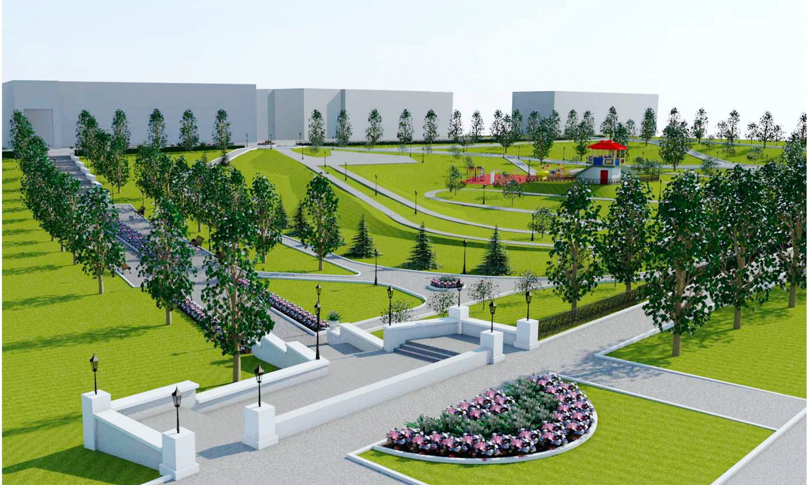
2026 | 2027 | 2028
8 094,8 | 7 772,4 | 7 859,5
Цель муниципальной программы:
-повышение уровня благоустройства дворовых и общественных территорий многоквартирных домов;
-создание безопасных и благоприятных условий проживания и отдыха граждан;
-повышение качества благоустройства муниципального образования «Починковский муниципальный округ»
Смоленской области.
«Создание условий для обеспечения качественными услугами ЖКХ муниципального образования «Починковский муниципальный округ» Смоленской области»
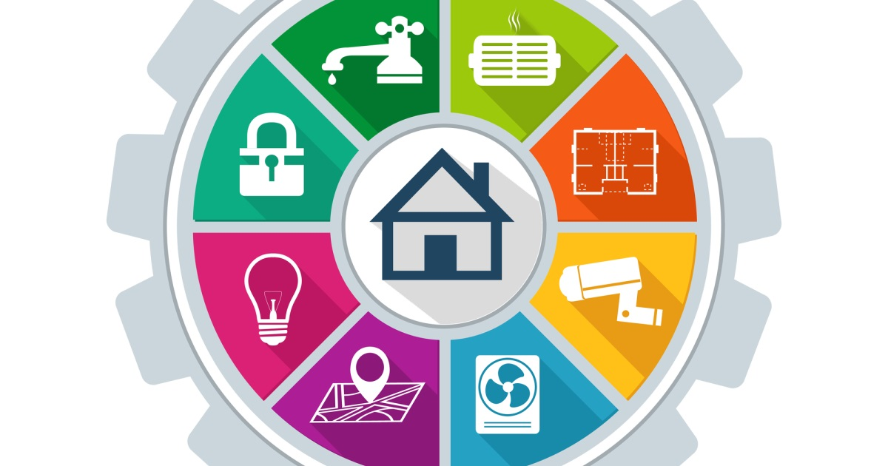
2026 | 2027 | 2028
99 634,2 | 77 779,8 | 155 268,6
Цель муниципальной программы:
- создание безопасных и благоприятных условий проживания граждан; - повышение качества и надежности инженерных систем и предоставления коммунальных услуг
населению.

«Комплексное развитие Ленинской сельской территории муниципального образования «Починковский муниципальный округ» Смоленской области»
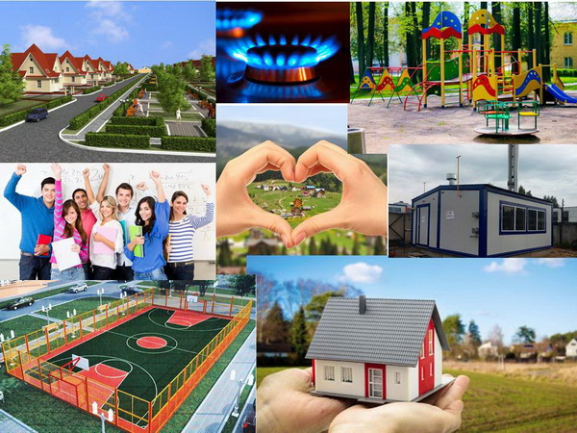
2026 | 2027 | 2028
12 462,3 | 10 933,6 | 15 592,4

Цель муниципальной программы:

Улучшение социальной ситуации на Ленинской сельской территории муниципального образования «Починковский муниципальный округ» Смоленской области
«Комплексное развитие Мурыгинской сельской территории муниципального образования «Починковский муниципальный округ» Смоленской области»
20256 | 2027 | 2028
15 832,1 | 10 571,1 | 9 945,6
Цель муниципальной программы:
- решение вопросов местного значения и повышение эффективности деятельности Мурыгинского территориального комитета;
- создание условий для повышения качества жизни населения, проживающего в сельской местности
«Обеспечение безопасности гидротехнических сооружений на территории муниципального образования «Починковский муниципальный округ» Смоленской области»
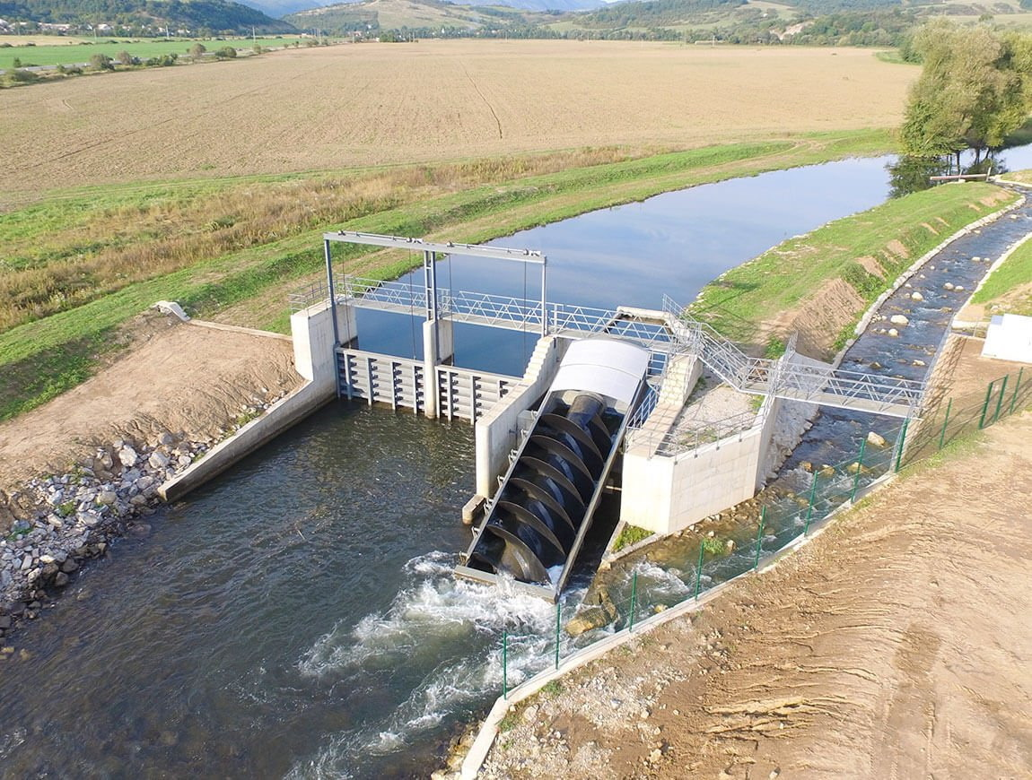
2026 | 2027 | 2028
50,0 | 50,0 | 50,0
Цель муниципальной программы:
Приведение в безопасное состояние эксплуатируемых гидротехнических сооружений (ГТС) на территории муниципального образования «Починковский муниципальный округ» Смоленской области»

«Комплексное развитие Прудковской сельской территории муниципального образования «Починковский муниципальный округ» Смоленской области»
2026 | 2027 | 2028
8 774,8 | 13 610,1 | 7 814,7
Цель муниципальной программы:
- решение вопросов местного значения и повышение эффективности деятельности Прудковского территориального комитета муниципального образования «Починковский муниципальный округ» Смоленской области;
- создание условий для повышения качества жизни населения, проживающего в сельской местности

«Комплексное развитие Стодолищенской сельской территории муниципального образования «Починковский муниципальный округ» Смоленской области»
2026 | 2027 | 2028
13 685,3 | 10 138,7 | 15 203,0
Цель муниципальной программы:
- решение вопросов местного значения и повышение эффективности деятельности Стодолищенского территориального комитета;
- формирование информационного пространства с учетом повышения эффективности муниципального управления, развития экономики и социальной сферы, потребностей граждан территориального комитета в получении качественных и достоверных сведений, развитие информационной и коммуникационной инфраструктуры, -решение вопросов местного значения в содержании и обслуживании территории
«Комплексное развитие Шаталовской сельской территории муниципального образования «Починковский муниципальный округ» Смоленской области»
2026 | 2027 | 2028
14 223,4 | 8 775,8 | 8 973,9
Цель муниципальной программы:
- решение вопросов местного значения и повышение эффективности деятельности Шаталовского территориального комитета муниципального образования «Починковский муниципальный округ» Смоленской области- обеспечение функций органов местного самоуправления- создание и обеспечение необходимых условий для защиты населения и территории от чрезвычайных ситуаций и стихийных бедствий- создание условий для устойчивого развития и функционирования жилищного и коммунального хозяйства;- повышение общего уровня благоустройства территории Шаталовского территориального комитета муниципального образования «Починковский муниципальный округ» Смоленской области для обеспечения максимально благоприятных, комфортных условий для проживания и отдыха населения.

Доля расходов бюджета муниципального округа, сформированных в рамках муниципальных программ, в общем объеме расходов составляет на 2026 год -98,2 %, 2027 год -98,4%, 2028 год -97,4%.

Расходы бюджета округа на 2026год и на плановый период 2027 и 2028 годов

2026 год
Всего расходы бюджета
1 819 819,1

2027 год
Всего расходы бюджета
1 816 456,9
в т. ч. условно утвержденные
13 862,6 (2,5% Б.К)

2028 год
Всего расходы бюджета
1 690 252,4 в т. ч. условно утвержденные
28 592,1 (5,0% Б.К.)

Программные расходы бюджета
1 646 230,7

Программные расходы бюджета
1 786 233,0

Программные расходы бюджета
1 787 851,5

Непрограммные расходы бюджета
14 742,8

Непрограммные расходы бюджета
33 586,1 (1,0%)

Непрограммные расходы бюджета
15 429,6

Средняя заработная плата в социальной сфере и средняя заработная плата в Починковском округе отдельных категорий работников бюджетной сферы по Указам Президента Российской Федерации на 2026 год




2026 год
53 892

Средняя заработная плата
в Починковском округе

2026 год
50 655

2021 год
22021 год
27 556
6 117
Работники муниципальных
учреждений культуры

94,0%

2026 год
54 368

Педагогические работники
муниципальных организаций
дополнительного образования детей
2021 год
27 342
100,9%

2026 год
45 707

Педагогические работники
дошкольных образовательных
организаций
84,8%

2026 год
54 141
100,5%
Педагогические работники
общеобразовательных организаций

Информация к решению о внесении изменений в бюджет муниципального образования «Починковский муниципальный округ» Смоленской области в феврале 2026 года

Общие доходы бюджета муниципального образования «Починковский муниципальный округ» Смоленской области на 2026 год предлагаются к утверждению в сумме 1 748 637 486,89 рублей с увеличением на 23 311 929,38 рублей, в 2027 году в сумме 1 817 286 094,56 рублей без изменений, в 2028 году в сумме 1 691 081 615,94 рублей без изменений.
Расходы бюджета муниципального образования «Починковский муниципальный округ» Смоленской области в 2026 году предлагаются к утверждению в сумме 1 819 818 098,32 рублей с увеличением бюджетных ассигнований на 95 322 715,66 рублей. В 2027 - 2028 годах – без изменений.
Увеличены расходы на обеспечение развития и укрепления материально-технической базы домов культуры в населенных пунктах с числом жителей до 50 тысяч человек, на поддержку инициативных проектов, на реализацию мероприятий по благоустройству, на подготовку проектов межевания земельных участков и на проведение кадастровых работ, на обеспечение выплат ежемесячного денежного вознаграждения советникам директоров.
Объем дефицита бюджета муниципального образования «Починковский муниципальный округ» Смоленской области в 2026 году предлагается к утверждению в сумме 71 181 611,43 рублей. Источником финансирования дефицита бюджета являются остатки средств на начало финансового года по собственным средствам в сумме 67 927 419,36 рублей, по муниципальному дорожному фонду в сумме 4 060 800,53 рублей, по средствам, поступающим на питание детей в общеобразовательных организациях (горячие завтраки) по казённым школам в сумме 644,12 рублей, по средствам, поступающим от родителей на питание детей в общеобразовательных организациях (горячие завтраки) по казенным школам в сумме 3 922,27 рублей, по внебюджетным средствам на инициативное бюджетирование (благоустройство дворовой территории) в сумме 18 000,00 рублей.
Объем профицита в 2027 - 2028 годах остается без изменений.

Спасибо за внимание!
Мы надеемся, что представленная информация оказалась для Вас
полезной и интересной.
Свои вопросы и предложения Вы можете направить нам
любым удобным для Вас способом.

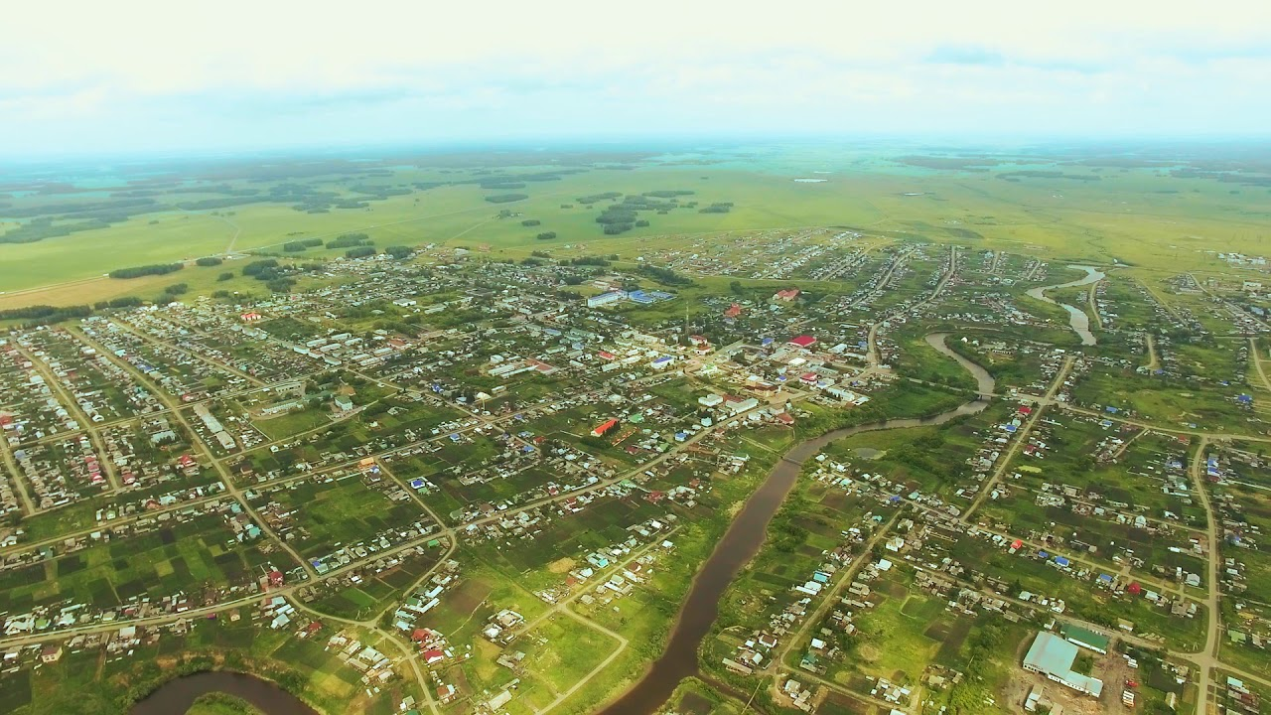

Контактная информация:
Начальник Финансового управления Администрации
муниципального образования «Починковский район»
Смоленской области – Селифонова Галина Викторовна
График работы с 9-00 до 18-00, перерыв с 13-00 до 13-48.
Адрес: 216450, Смоленская область, г. Починок, ул. Советская, д.1
Телефоны: 8 (48149) 4-19-44, 4-23-27 / факс 8 (48149) 4-19-40
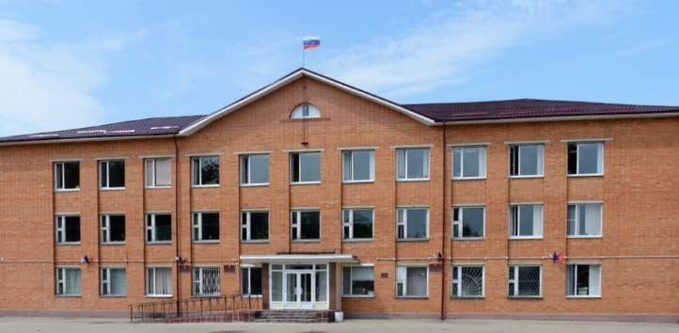
Электронная почта: finpoch@mail.ru

